武汉大学计算机学院
本科生课程设计报告

银行告警监控系统总体设计与实现

专 业 名 称 ：计算机科学与技术
课 程 名 称 ：大型应用软件课程设计
团 队 名 称 ：五个人
指 导 教 师 ：王 健
团 队 成 员 一：曹卓晗（2018302110335）
团 队 成 员 二：余翰林（2018302110313）
团 队 成 员 三：尚潇雯（2018302110261）
团 队 成 员 四：林玉琴（2018302110257）
团 队 成 员 五：王铎淳（2018302110137）

二○21年11月

郑 重 声 明

本团队呈交的设计报告，是在指导老师的指导下，独立进行实验工作所取得的成果，所有数据、图片资料真实可靠。尽我所知，除文中已经注明引用的内容外，本设计报告不包含他人享有著作权的内容。对本设计报告做出贡献的其他个人和集体，均已在文中以明确的方式标明。本设计报告的知识产权归属于培养单位。

团队成员签名： 日期：

摘 要

实验的实验目的是掌握迭代开发流程，学习大数据开发技术。
实验内容主要包括：
掌握大数据项目相关知识与编码技术，对前后端和大数据可视化进一步深入了解，掌握银行大数据链路监控需求。
本项目基于大数据高速发展环境下，同时银行业的 IT 运维工作面临着极大的挑战，在故障定位和故障解决方面，传统方式已经不能满足复杂的应用架构和大数据情形下的运维需求，出现故障时问题定位的时间变得不可控，同时需要耗费大量的人力成本。

关键词：大数据实时分析；Spark streaming；银行全链路监控

目录
1 项目背景和意义 6
1.1 项目背景 6
1.2 项目意义 6
2 项目用户需求和获取渠道 7
2.1 整体业务需求示意图 7
2.2 用户需求详细说明 8
2.3 用户需求获取渠道 14
2.3.1.4类图 18
2.3.1.5数据结构 19
2.3.2.1计算KPI 20
2.3.2.2异常检测 21
3 系统架构设计和应用框架 21
3.1 架构设计示意图 21
3.2 数据采集层 22
3.3 数据存储层 24
3.4 数据计算与分析层 25
3.5 平台应用层 25
3.6 展示层 25
4 运行环境 26
4.1 故障监控服务器 26
4.2 客户机器环境 26
4.3 交易模拟服务器 26
5 第一次迭代 27
6 第二次迭代 48
6.1 前端界面设计 48
6.1.1 实时/离线数据分析界面 48
编写组件drawer: 55
6.2 后端 61
6.3 离线大数据分析 64
6.4 实时大数据分析 65
6.5 监控数据和处理 67
7 第三次迭代 70
7.1 前端 70
7.1.1 用户管理界面 70
7.2 后端 74
7.3 离线大数据分析 75
7.4 实时大数据分析 82
8 个人收获和总结 83
8.1 曹卓晗 83
8.2 余翰林 84
8.3 林玉琴 84
8.4 王铎淳 85
8.5 尚潇雯 85

1 项目背景和意义

1.1 项目背景
本项目基于大数据高速发展环境下，同时银行业的 IT 运维工作面临着极大的挑战，在故障定位和故障解决方面，传统方式已经不能满足复杂的应用架构和大数据情形下的运维需求，出现故障时问题定位的时间变得不可控，同时需要耗费大量的人力成本。

随着大数据技术的成熟，银行业开始探索以大数据的方式解决运维领域中进行快速故障定位的问题，以提高银行运维的技术水平，减少故障的解决时间。

经过不断的技术迭代，目前银行业形成了对应用进行全链路监控的解决方案。通过该方案的实施，可以对应用进行精准的数据收集和监控，结合可视化和数据分析，能够实现对应用的故障进行快速发现和定位，在实际生产工作中极大地提高了效率。

1.2 项目意义
掌握大数据项目相关知识与编码技术，对前后端和大数据可视化进一步深入了解，掌握银行大数据链路监控需求。

1．2．1 目的一：提高效率
运用实时大数据分析，通过可视化设计提高故障定位效率，提高运维人员处理故障效率，提高数据分析和管理效率

1．2．2 目的二：规范业务
对取款和外汇业务进行全链路监控和分析，规范业务的执行。

1．2．3 目的三：市场拓展
对实时交易数据进行分类展示比列、交易额走向，有效把控市场动向，掌握最新趋势

2 项目用户需求和获取渠道

2.1 整体业务需求示意图
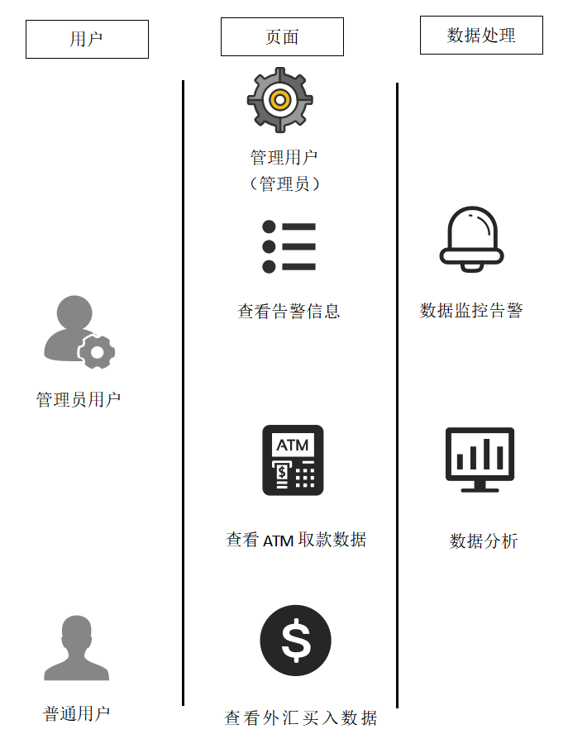
图2.1 项目需求示意图

2.2 用户需求详细说明

2.2.1 系统管理及参数设置业务流程描述

1）、用户登录业务流程描述
银行运维人员在登陆页面输入账号的用户名、密码，经服务器后台验证通过后方可进入数据展示页面

2）、系统账户管理业务描述
银行可能会增加运维人员，银行运维leader可以为其新增并分配一个账户。
银行运维人员也有可能面临转岗、升职辞职、忘记密码、想改掉复杂到记不住的密码的情况，所以银行运维leader需要能查看到系统中每个用户的用户名和密码信息，能将不需要的账户注销。

3）、模拟交易参数设置业务流程描述
银行运维人员可以在模拟交易进行中或之前进行模型交易的参数设置，包括 ATMEntry、ATMServer、ATMService、FXEntry、FXServer、CoreEnry、CoreService 的响应时间，ATM 取款每分钟交易量和外汇买入每分钟交易量等，来模拟真实的银行业务交易。

2.2.2 实时数据分析业务流程描述
用户进入业务指标页面，此时页面默认显示实时数据。

1）、查看 ATM 与外汇金实时趋势变化
在业务指标页面中，用户可直观地通过折线图查看 ATM 与外汇金额趋势变化。以时间为横轴，每个整点为自变量，交易金额为纵轴因变量。
可选择查看最近一分钟或最近5分钟。数据每10秒更新一次

2）、查看 ATM 与外汇交易地点分布情况
在业务指标页面中，用户可直观地通过地图查看 atm 与外汇交易地点分布情况。以不同色系代表不同交易种类，如蓝色代表 ATM，黄色代表外汇。以同一色系的不同深浅代表交易金额范围。色块大小代表分布占比，颜色与当地交易每笔金额占比最多的一致。
数据每10秒更新一次

3）、查看实时外汇买入目的分布情况
用户通过环形图查看实时外汇买入目的占比情况，分为如下几类：
（1）旅游
（2）就医
（3）留学
（4）教育
（5）其他
通过环形图直观展示占比情况，用不一样的颜色显示。点击不同颜色的板块可以在一旁显示对应的目的和买入总金额和所占百分比信息。数据每5秒更新一次

4）、查看实时外汇买入币种类的其他分布
用户通过圆饼图查看实时外汇买入目的占比情况，分为如下几类：
（1）美元
（2）欧元
（3）日元
（4）加拿大元
（5）英镑
（6）港币
通过饼状图直观展示占比情况，用不同颜色显示。点击不同颜色的板块可以在一旁显示对应的币种和买入总金额和所占百分比信息。数据每5秒更新一次

5）、查看实时外汇买入年龄段占比
用户进入实时数据分析页面查看实时外汇买入年龄占比情况，分为如下几类：
（1）18-25
（2）26-35
（3）36-45
（4）46-60
（5）61-80
（6）81 或以上
通过饼状图直观展示占比情况，点击不同颜色的板块可以在一旁显示对应的年龄段，买入总金额和所占百分比信息。数据每5秒更新一次

6）、查看实时交易笔数和金额
用户进入实时数据分析页面查看实时两种交易的笔数和金额情况，数据每5秒更新一次。

2.2.3 离线数据分析业务流程描述
系统登录后默认打开离线数据分析页面，查看昨天或前天的离线数据分析。

1）、过去一天 ATM 取款金额分布情况
用户进入离线数据分析页面查看银行统计的 ATM 取款金额分布情况，分为如下几类：
（1）小于等于100 元
（2）101-500 元
（3）501-1000 元
（4）1001-10000 元
（5）10001 元或以上
通过百分比显示和条形图直观显示 ATM 取款金额交易笔数分布，利于后期分析群体的取款需求。

2）、离线 ATM 取款地点分布情况
用户进入离线数据分析页面查看中国境内的银行统计的 ATM 取款地点分布情况，结合当地 ATM 取款金额分类的占比，由圆圈显示在地图上：交易金额总量越大圆圈越大，颜色由黄色显示。

3）、离线外汇买入目的占比
用户进入离线数据分析页面查看外汇买入目的占比情况，分为如下几类：
（1）旅游
（2）就医
（3）留学
（4）教育
（5）其他
通过环形图直观展示占比情况，用不同颜色显示，点击不同颜色的板块可以在一旁显示对应的目的和买入总金额和所占百分比信息。通过隐藏菜单切换查看的日期

4）、离线外汇买入币种占比
用户进入离线数据分析页面查看外汇买入目的占比情况，分为如下几类：
（1）美元
（2）欧元
（3）日元
（4）加拿大元
（5）英镑
（6）港币
通过饼状图直观展示占比情况。点击不同颜色的板块可以在一旁显示对应的币种和买入总金额和所占百分比信息，默认显示最大占比币种信息。通过隐藏菜单切换查看的日期

5）、离线外汇买入年龄段占比
用户进入离线数据分析页面查看外汇买入目的占比情况，分为如下几类：
（1）18-25
（2）26-35
（3）36-45
（4）46-60
（5）61-80
（6）81 或以上
通过饼状图直观展示占比情况，占比最多的一项用红色显示，最少的一项用绿色显示，其他用随机颜色表示。点击不同颜色的板块可以在一旁显示对应的年龄段，买入总金额和所占百分比信息，默认显示最大占比年龄段信息。

6）、离线外汇买入地点情况
用户进入离线数据分析页面由地图显示，与 ATM 取款金额显示在一张图上，橙色显示，查看中国境内的银行统计的外汇买入地点分布情况，结合当地外汇买入的总金额情况，由圆圈显示在地图上：交易金额总量越大圆圈越大。

2.2.4 监控告警业务流程描述

1）、参数设置
用户首先点击参数设置按钮，进入参数设置页面，根据自身实际情况设置对应参数并进行保存。

2）、展示实时各节点响应时间
点击监控指针按钮，进入监控告警页面，页面展示实时节点响应时间。数据包括：
ATMEntry(每5S)响应时间(毫秒)
ATMServer(每5S)响应时间(毫秒)
CoreService(每5S)响应时间(毫秒)
FXEntry(每5S)响应时间(毫秒)
FXServer(每5S)响应时间(毫秒)
FXoreEntry(每5S)响应时间(毫秒)

3）、展示最近五分钟节点响应时间趋势图
根据参数设置和模拟银行交易所生成的数据，生成相应的趋势图，趋势图显示ATMEntry，ATMServer，CoreService，FXEntry，FXServer，FXCoreEntry
6个节点 内响应时间趋势变化。当在某个时间点发现响应时间超出预期，将发出告警并在对应时间点改变颜色。

4）、告警颜色描述
空心点显示正常数据
红色实心点显示告警数据

4）、节点告警占比展示
在告警信息处理界面展示各个节点最近的 告警条目/全部条目 百分比，便于运维人员选择最优先维护的节点

5）、警告信息处理功能
用户可以查看当天所有告警信息列表，可以对相关故障信息进行定位，应用故障出错进行定位如下：
ATMEntry
ATMServer
CoreService
FXEntry
FXServer
CoreEntry
点击处理按钮可以向后台报告对应告警信息已经处理，再次进入界面该节点不会显示，趋势图上的报警点也对应消失

6）、展示各节点交易警告率
用户进入故障警告定位页面可看到今天到现在为止各节点的响应成功率，以便于员工判断哪个节点出现故障的可能性最大

2.3 用户需求获取渠道
2.3.1 银行交易流水模拟系统
2.3.1.1 交易流水模拟流程
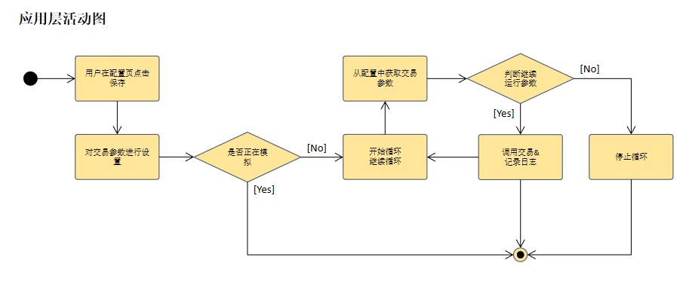
（1）用户使用系统前需先登录，未登录时访问其它页面会跳转到登录页面。
（2）用户每次更改配置时，会设置交易参数。
（3）正在运行的交易会读取交易参数，并使之生效。
2.3.1.2 调用交易
（1）应用层模拟两支交易。
一支为ATM取款交易，调用关系为：
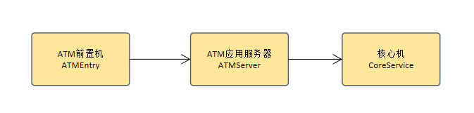
另一支为外汇买入交易，调用关系为：
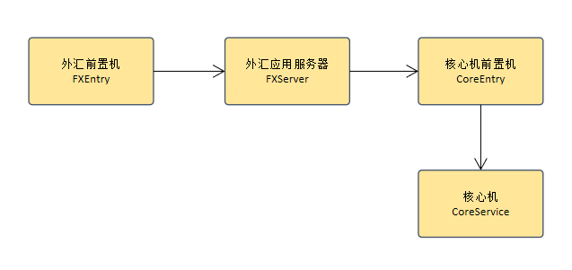

交易模拟器以一定的频率和参数，调用ATM取款交易。
路径中第一个节点，调用日志组件记录业务信息日志。
如，下图展示了ATM取款交易的组件调用情况，外汇买入交易类似。
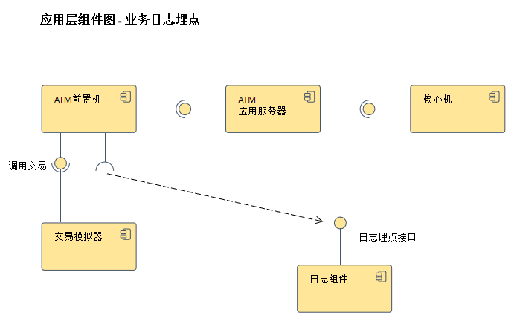
路径中每个节点，调用日志组件记录当时的时间戳。
如，下图展示了ATM取款交易的组件调用情况，外汇买入交易类似。
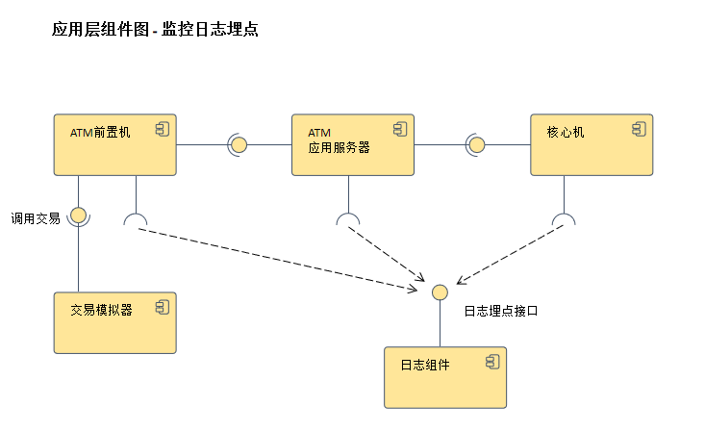
2.3.1.3 序列图
- 业务日志流程
每次交易调用会在第一个节点写1条日志，下图是ATM取款交易的序列图，外汇买入交易类似。
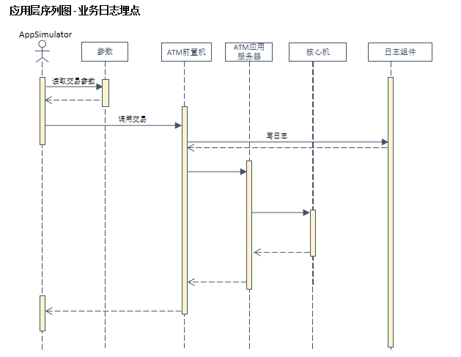

- 监控日志流程
每次交易调用会在每个节点写2条日志，下图是ATM取款交易的序列图，外汇买入交易类似。
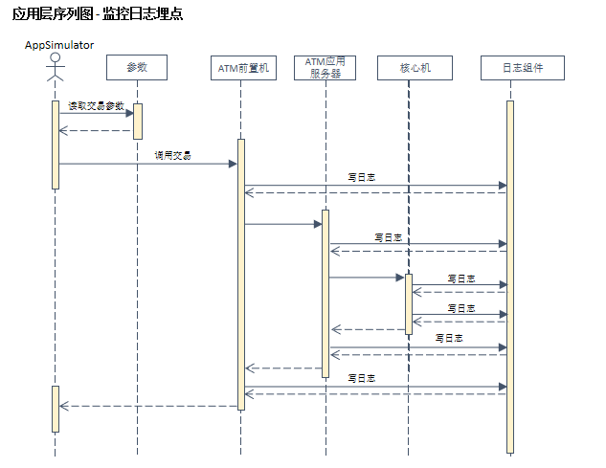

2.3.1.4类图
以下是ATM取款交易的类图和程序逻辑描述，外汇买入交易类似。
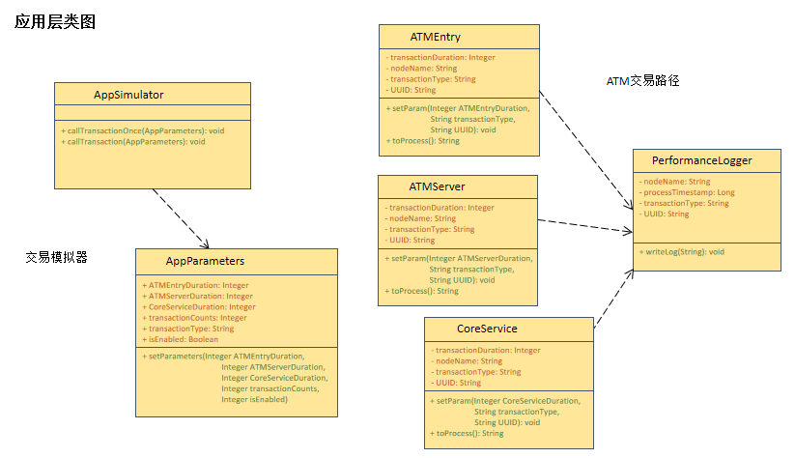
- callTransactionOnce方法发起一次交易。其中需生成UUID（UUID是每一次交易调用的唯一标识符）
- callTransaction方法根据transactionVolume参数模拟交易次数，采用随机数方式模拟波动。
- 设置模拟参数：调用AppParameters类的setParameters方法。
- 调用交易时，在ATMEntry节点中，先执行 setParam方法将传入的参数设置好，再执行toProcess方法，根据ATMEntryDuration参数等待一定时间，采用随机数方式模拟等待时长波动，之后继续调用ATMServer节点方法，ATMServer和CoreService处理的过程类似，CoreService不继续向后调用。

2.3.1.5数据结构
公共字段如下：
UUID  全局流水号 | transactionType  交易号 | nodeTimestamp  时间戳
ATM001_ATMEntry_20201215113103897 | ATM001 | 20201215113103897

（1）业务日志数据结构
ATM取款交易：
province省份：取款所在省
gender性别：用户性别
age年龄：用户年龄
withdrawTime取款时间：取款发生的时间
amount金额：取款金额
外汇买入交易：
currency币种：买入外汇币种
purpose外汇目的：旅游、医疗、探亲、留学
amount金额：外汇等值人民币金额
age年龄：用户年龄
province省份：用户所在省份

- 监控日志数据结构
nodeName节点名称：如ATMEntry
transactionDirection调用方向：如normal（正向），reverse（交易结果反回）

注：交易的业务属性，在程序中用枚举加随机数实现生成，并记入日志。

2.3.2 基于对现有银行大数据可视化系统的调查

2.3.2.1计算KPI
- 离线业务指标计算
过去一天ATM取款金额分布情况
过去一天ATM取款地点分布情况
过去一天外汇买入目的占比
过去一天外汇买入币种占比
过去一天外汇买入年龄段占比
过去一天外汇买入地点分布情况
- 实时业务指标计算
使用spark streaming计算过去一分钟内的以下指标:
当天ATM取款交易累积交易量
一分钟内ATM取款交易量
当天ATM取款交易累积交易金额
一分钟内ATM取款交易金额
当天ATM取款交易量变化曲线
当天ATM取款交易金额变化曲线
当天外汇买入交易累积交易量
一分钟内外汇买入交易量
当天外汇买入交易累积交易金额
一分钟内外汇买入交易金额
当天外汇买入交易量变化曲线
当天外汇买入交易金额变化曲线
- 实时监控指标计算
需要计算的KPI有两个，分别是每分钟平均交易响应时间和每分钟交易量。
计算方法如下（以ATMEntry举例）：
计算单个DataFrame中ATMEntry的响应时间
nodeADurationSingle =
DataFrame.nodeInfo.ATMEntry.reverse.nodeTimestamp -
DataFrame.nodeInfo.ATMEntry.normal.nodeTimestamp
计算一分钟内ATMEntry的交易量
ATMEntryVolume（由Spark框架计算得出）
计算一分钟内ATMEntry响应时间的平均值
ATMEntryDuration = ATMEntryDurationSingle总和 / ATMEntryVolume
ATMServer和CoreService的计算方式相同。

2.3.2.2异常检测
这里将KPI每分钟的聚合值标注为Normal、Warning，采用测试时大概正常数据条目占0.8概率的数据作为阈值得出。

3 系统架构设计和应用框架

3.1 架构设计示意图
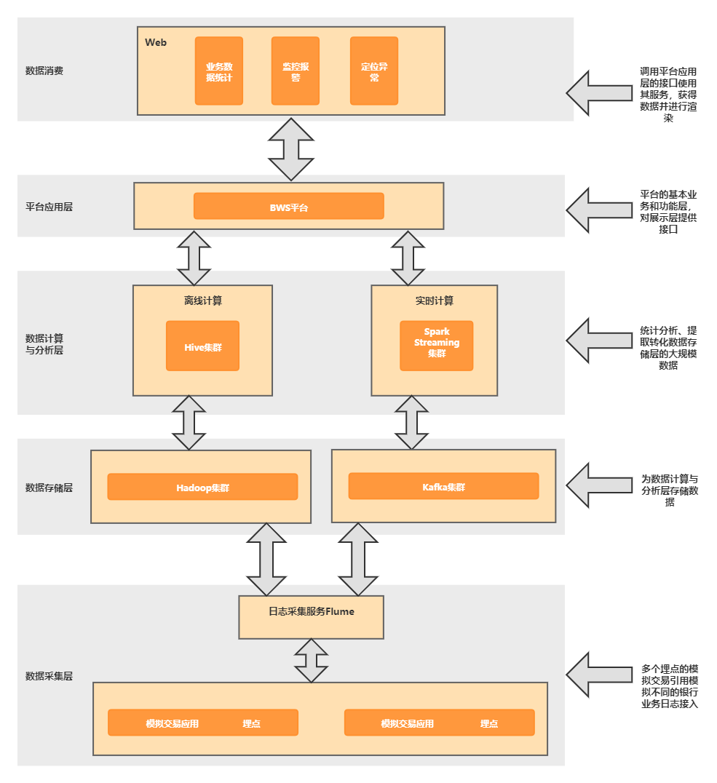

3.2 数据采集层

3.2.1 Flume
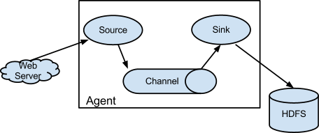
数据采集层采用Flume：Flume使用JRuby来构建，所以依赖Java运行环境。Flume设计成一个分布式的管道架构，可以看作在数据源和目的地之间有一个Agent的网络，支持数据路由。
它核心是agent，这个agent对外有两个进行交互的地方，一个是接受数据的输入source，一个是数据的输出sink，sink负责将数据发送到外部指定的目的地。source接收到数据之后，将数据发送给channel，chanel作为一个数据缓冲区会临时存放这些数据，随后sink会将channel中的数据发送到指定的地方—-例如HDFS等，注意：只有在sink将channel中的数据成功发送出去之后，channel才会将临时数据进行删除，这种机制保证了数据传输的可靠性与安全性。

3.2.2 Hadoop
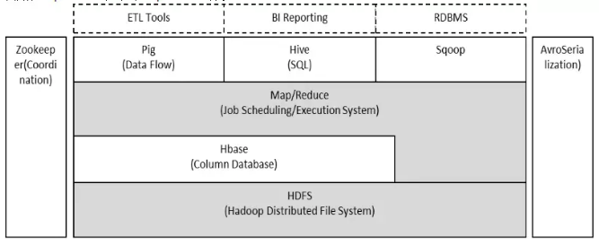
Hadoop主要的任务部署分为3个部分，分别是：Client机器，主节点和从节点。主节点主要负责Hadoop两个关键功能模块HDFS、Map Reduce的监督。当Job Tracker使用Map Reduce进行监控和调度数据的并行处理时，名称节点则负责HDFS监视和调度。每个从节点既扮演者数据节点的角色又冲当与他们主节点通信的守护进程。

3.2.3 Kafka
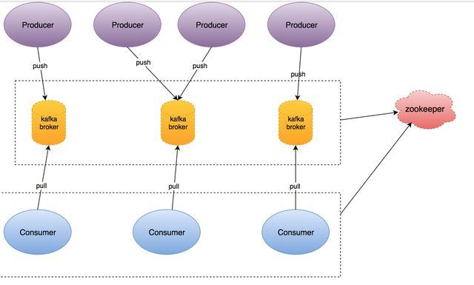
Kafka是一个分布式消息队列。Kafka对消息保存时根据Topic进行归类，发送消息者称为Producer，消息接受者称为Consumer，此外kafka集群有多个kafka实例组成，每个实例(server)称为broker。无论是kafka集群，还是consumer都依赖于zookeeper集群保存一些meta信息，来保证系统可用性。

3.3 数据存储层

3.3.1 Hive集群
Hive 是基于 Hadoop 的一个数据仓库工具，可以将结构化的数据文件映射为一张数据库表，并提供完整的 SQL 查询功能，将类 SQL 语句转换为 MapReduce 任务执行。

3.3.2 Spark集群
Spark应用程序在群集上作为独立的进程集运行，由SparkContext 主程序中的对象（称为驱动程序）协调。要在集群上运行，SparkContext可以连接到几种类型的集群管理器 （Spark自己的独立集群管理器Mesos或YARN），它们可以在应用程序之间分配资源。连接后，Spark会在集群中的节点上获取执行程序，这些节点是运行计算并为您的应用程序存储数据的进程。接下来，它将您的应用程序代码（由传递给SparkContext的JAR或Python文件定义）发送给执行者。最后，SparkContext将任务发送给执行程序以运行。

3.4 数据计算与分析层
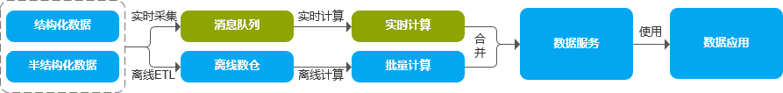

3.4.1 离线分析
采用Hive数仓，通过离线etl数据分析。Hive是建立在 Hadoop 上的数据仓库基础构架。它提供了一系列的工具，可以用来进行数据提取、转化、加载（ETL Extract-Transform-Load ），这是一种可以存储、查询和分析存储在 Hadoop 中的大规模数据的机制。

3.4.2 实时分析
通过spark streaming实时获取数据，再进行实时etl数据分析，映射到数据库中。

3.5 平台应用层
平台的基本业务控制和基本功能层，为展示层提供接口服务。应用MVC架构，将数据与业务逻辑分离，提高代码重用率和程序的可维护性，有利于团队开发。使用SpringBoot+Mybatis技术栈实现。

3.6 展示层
通过Web展示交互界面，应用Vue框架，所有通信采用json格式。

4 运行环境

4.1 故障监控服务器
1）Red Hat(64bit)操作系统
2）8GB 内存
3）40GB 以上的硬盘空间，不包括数据存储空间
4）JDK8
5）Mysql 8.0.19
6）Application Server：Tomcat5.5 以上版本

4.2 客户机器环境
1）Pentium III 或以上微处理器（CPU）；
2）建议使用 Windows 10 操作系统
3）内存：建议 16G 及以上
4）WEB：要求 IE7 以上版本，最好 IE8 以上版本。
5）能够连接互联网

4.3 交易模拟服务器
1）Red Hat(64bit)操作系统
2）4GB 内存
3）500GB 以上的硬盘空间，不包括数据存储空间
4）JDK8
5）Mysql 8.0.19
6）Application Server：Tomcat5.5 以上版本
7）Flume
8）Spark
9）Kafka
10）Hive

5 第一次迭代

5.1 前端框架搭建
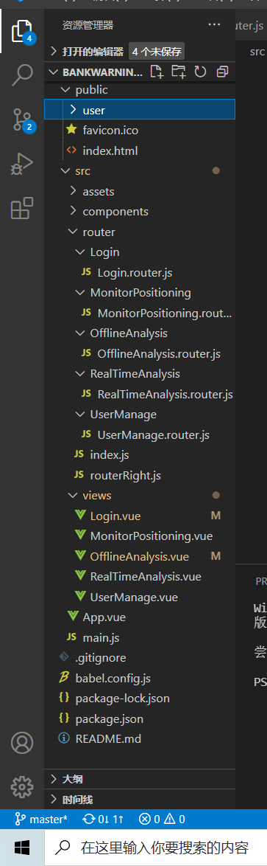

5.1.1 路由（router）
1)登录界面的路由：
export default{
path: '/login',
name: 'Login',
component: ()=>import('@/views/Login.vue'),
meta:{//不需要登录
token:false
}
}
token作登录验证用：
1、第一次登录的时候，前端调后端的登陆接口，发送用户名和密码
2、后端收到请求，验证用户名和密码，验证成功，就给前端返回一个token
3、前端拿到token，将token存储到localStorage和vuex中，并跳转路由页面
4、前端每次跳转路由，就判断 localStroage 中有无 token ，没有就跳转到登录页面，有则跳转到对应路由页面
5、每次调后端接口，都要在请求头中加token
6、后端判断请求头中有无token，有token，就拿到token并验证token，验证成功就返回数据，验证失败（例如：token过期）就返回401，请求头中没有token也返回401
7、如果前端拿到状态码为401，就清除token信息并跳转到登录页面
2）监控界面路由
export default{
path: '/monitorPositioning',
name: 'MonitorPositioning',
component: ()=>import('@/views/MonitorPositioning.vue'),
meta:{//需要登录
token:true
}
}

- 实时分析界面路由
export default{
path: '/realTimeAnalysis',
name: 'RealTimeAnalysis',
component: ()=>import('@/views/RealTimeAnalysis.vue'),
meta:{//需要登录
token:true
}
}

4）离线分析界面路由
export default{
path: '/offlineAnalysis',
name: 'OfflineAnalysis',
component: ()=>import('@/views/OfflineAnalysis.vue'),
meta:{//需要登录
token:true
}
}

5）用户管理界面路由
export default{
path: '/userManage',
name: 'UserManage',
component: ()=>import('@/views/UserManage.vue'),
meta:{//需要登录
token:true
}
}
- 路由管理
将路由在index.js中统一管理：
let routerList = []
function importAll(r){
console.log(r.keys())
r.keys().forEach(item=>{
routerList.push(r(item).default)
})
}
importAll(require.context('./',true,/\.router\.js/))

在页面跳转之前判断是否为登录状态：
import router from './index'

function getToken(){
return sessionStorage.getItem('token')
}

//登录权限设置
//进入页面之前进行拦截判断
router.beforeEach((to,from,next)=>{
if(!getToken()){
//未登录
if(to.meta.token){
//页面需要登录
next({
path:'/login'
})
}else{
//页面不需要登录，直接进入
next()
}
}else{
//已经登录
next()
}
})

5.1.2 界面框架
运用elementUI设计菜单栏和页面头部：
<template>
<div class="RealTimeAnalysis">
<el-container class="real_container">
<!-- 头部 -->
<el-header>
<div>
<el-dropdown placement="top-start">
<span id="menu">
菜单
<i class="el-icon-more" style="color:#fff"></i>
</span>
<el-dropdown-menu slot="dropdown">
<el-menu background-color="#1d425d" text-color="#fff" active-text-color="#ffd04b" default-active="2"
@open="handleOpen"
@close="handleClose">
<el-submenu index="1" width="100%">
<template slot="title">
<i class="el-icon-s-data"></i>
<span>离线业务</span>
</template>
<el-menu-item-group class="submenu" id="d0">
<el-menu-item class="item" id="d1" index="1-1" @click="offlineSubmit_1">
<i class="el-icon-star-on"></i>
<span slot="title">昨天</span>
</el-menu-item>
<el-menu-item class="item" index="1-2" @click="offlineSubmit_2">
<i class="el-icon-star-on"></i>
<span slot="title">前天</span>
</el-menu-item>
</el-menu-item-group>
</el-submenu>
<el-menu-item index="2">
<i class="el-icon-s-data"></i>
<span slot="title">实时业务</span>
</el-menu-item>
<el-menu-item index="3" @click="monitorSubmit">
<i class="el-icon-menu"></i>
<span slot="title">监控指标</span>
</el-menu-item>
<el-menu-item index="4" v-show="roleType==1" @click="manageSubmit">
<i class="el-icon-user-solid"></i>
<span slot="title">用户管理</span>
</el-menu-item>
</el-menu>
</el-dropdown-menu>
</el-dropdown>
</div>
<div style="font-size:27px">Watching You</div>
<div id="exit" @click="exitPage">
退出
</div>
</el-header>
<el-container>
<!-- 具体内容 -->
<el-main>

</el-main>
</el-container>
</el-container>
</div>
</template>

菜单栏效果如下：
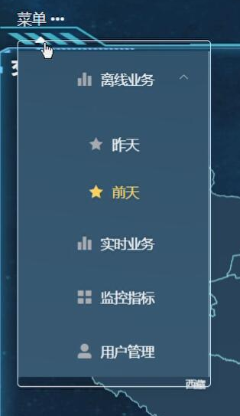
页面头部效果如下：

背景参数设置：
<style lang="less">
.RealTimeAnalysis{
background-image:url('../assets/images/bg02.png');
background-size: cover;
background-position: center;
height: 100%;
width: 100%
}
.el-header{
background-image:url('../assets/images/header-left.png');
background-size:100% 100%;
font-size: 30px;
color: #fff;
font-family: Microsoft Yahei;
display: flex;
justify-content: space-between;
align-items: center;
}

.el-dropdown-menu{
background:rgba(0, 0, 0, 0);
width:200px;
}

.el-menu{
width: 100%;
height: 100%;
box-sizing: border-box;
}
.submenu.el-menu-item-group{
position: relative;
width:100%;
overflow: hidden;
}
.el-main{
width:100%;
}
.real_container{
position: relative;
height: 100%;
box-sizing: border-box;
}
#exit{
background-image:url('../assets/images/panel.png');
background-size:100% 100%;
position: relative;
width:60px;
height: 30px;
top:30%;
color:#fff;
font-size: 15px;
}
#exit:hover{
cursor: pointer;
background-color: #35b1ad;
border-radius: 4px;
}
#menu{
color:#fff;
font-size: 15px;
}
#menu:hover{
cursor: pointer;
}
</style>

5.1.3 用户管理界面
界面设计：
<!-- 具体内容 -->
<el-main>
<!-- 创建用户 -->
<!-- 弹窗 -->
<div v-show="popup">
<div class="create">
<div class="popHeader">
<span>创建用户</span>
<span class="close-btn" @click="closeByButton">X</span>
</div>
<el-form ref="createUserRef" :model="newUser" :rules="createRules" label-width="80px" class="createUser">
<el-form-item label="姓名" prop="name">
<el-input v-model="newUser.name"></el-input>
</el-form-item>
<el-form-item label="电话" prop="phone">
<el-input v-model="newUser.phone"></el-input>
</el-form-item>
<el-form-item>
<el-button type="primary" @click="createUser">立即创建</el-button>
<el-button type="primary" @click="unSet">重置</el-button>
</el-form-item>
</el-form>
</div>
<!-- 透明遮罩 -->
<div class="cover"></div>
</div>

<div id="title">
用户表单
<el-button type='primary' @click="showPop">创建用户</el-button>
</div>

<!-- 用户表单 -->
<el-table :data="tableData" border class="userTable" :header-cell-style="{background:'#296b88',color:'#fff'}">
<el-table-column fixed prop="phone_num" label="账号" width="200">
</el-table-column>
<el-table-column prop="user_name" label="姓名" width="150">
</el-table-column>
<el-table-column prop="role_type" label="是否为管理员" width="150">
</el-table-column>
<el-table-column prop="password" label="密码" width="150">
</el-table-column>
<el-table-column fixed="right" label="操作" width="100">
<template slot-scope="scope">
<!-- 删除用户出发按键 -->
<el-button @click="deleteUser(scope.$index,scope.row)" type="text" size="medium">删除</el-button>
</template>
</el-table-column>
</el-table>
<div id="block">
<el-pagination @current-change="handleCurrentChange" :current-page="currentPage"
:page-size="5" layout="total, prev, pager, next, jumper" :total="total">
</el-pagination>
</div>

</el-main>
数据：
data() {
return{
popup: 0,
newUser:{
name:'',
phone:'',
password:'123456',
isManager:false
},
activeNames: ['2'],
createRules:{
name:[
{required:true, message:'请输入姓名',trigger:"blur"}
],
phone:[
{required:true, message:'请输入电话', trigger:"blur"},
{min:11, max:11, message:'长度为11个数字', trigger:"blur"}
]
},
tableData: [],
total:0,
pageSize:5,
currentPage:1,
}
效果如下：
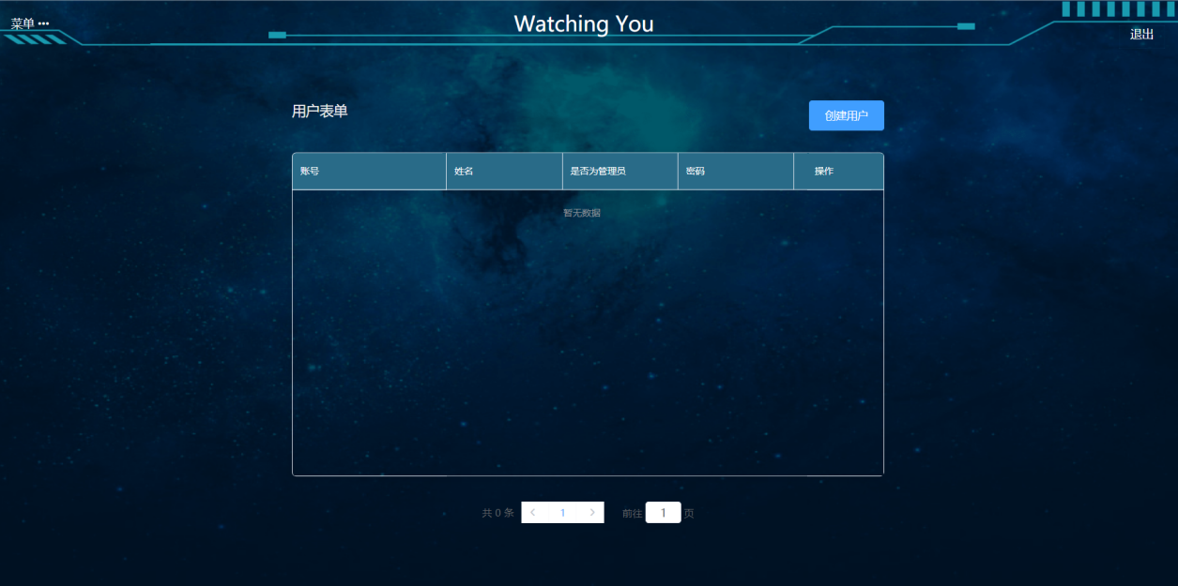

5.1.4 登录界面
运用ElementUI组件设计：
账户为11位手机号码，密码默认123456，可以通过管理员进行更改:
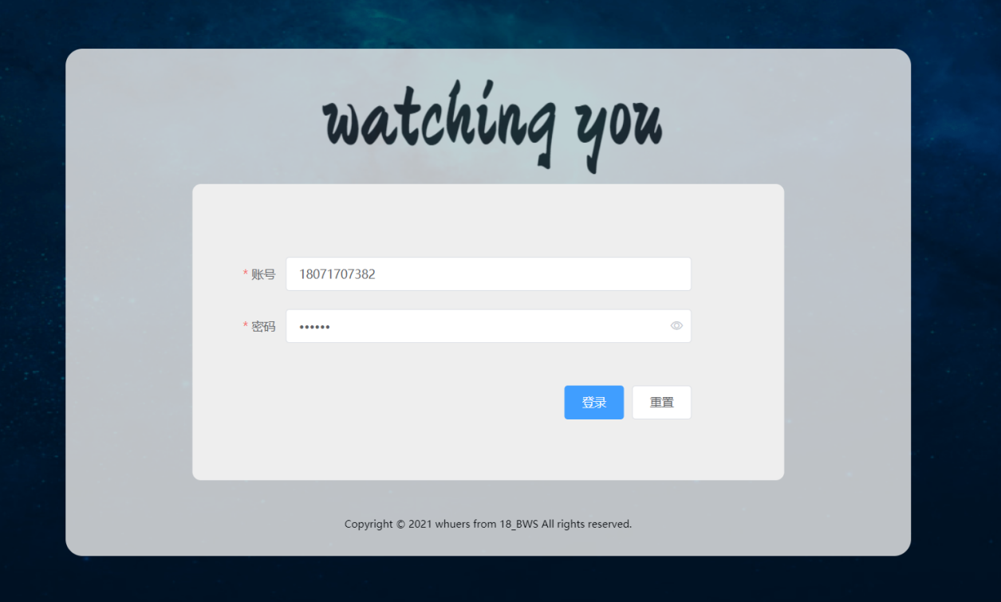
登录前预验证，在鼠标失去焦点时触发：
data() {
return {
user: {
account: '',
password: '',
name:'',
roleType: 0
},
//验证规则
loginRules:{
account:[
{required:true, message:'请输入账号',trigger:"blur"},
{min:11,max:11,message:'长度为11个数字', trigger:"blur"}
],
password:[
{required:true, message:'请输入密码', trigger:"blur"}
]
},
}
},

以下展示当账号不足11位数时效果：
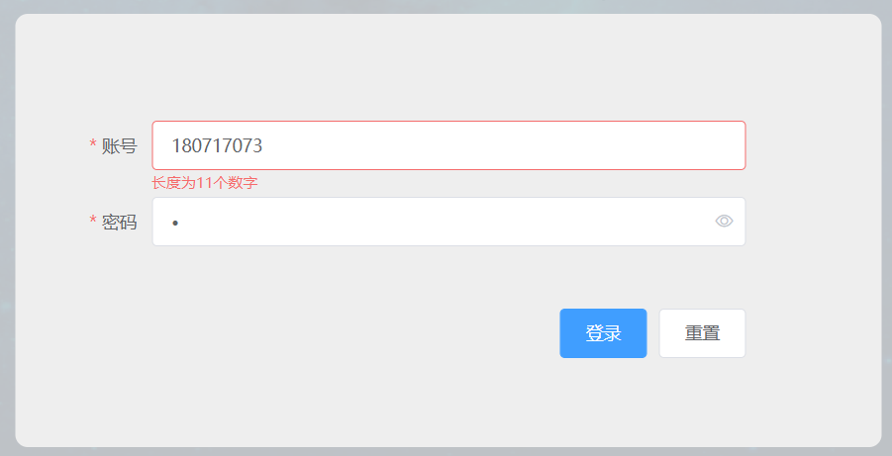

5.2 后端
后端框架搭建
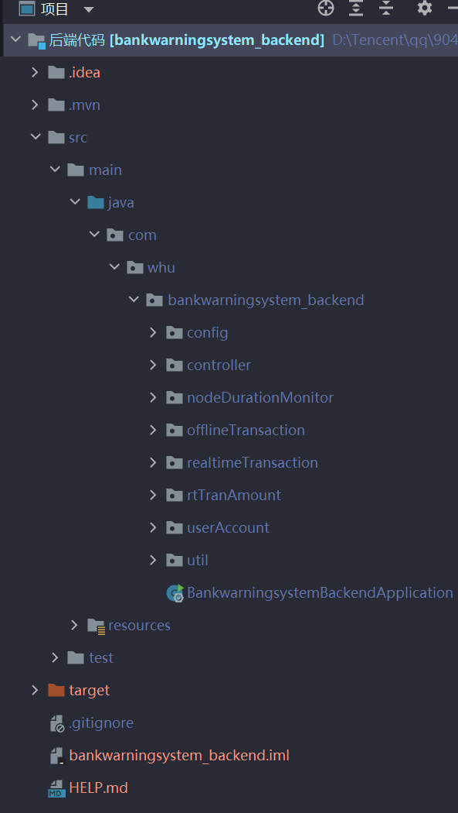
5.2.1 数据表设计
5.2.2 用户相关操作
userAccount类的mvc视图

5.2.3 用户登录前后端交互
用户可以在输入框中输入自己的账号的密码进行登录。在该页面用户执行的登录操作请求会由服务器转发到UserAccountController管理该类处理。
UserAccountController用户管理
包含响应用户登录请求，管理员创建员工账号和删除员工请求
实现用户管理页面的所有功能。
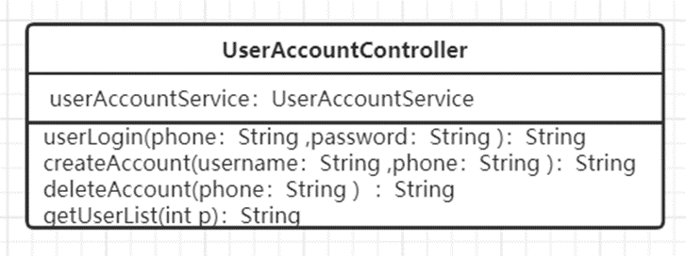

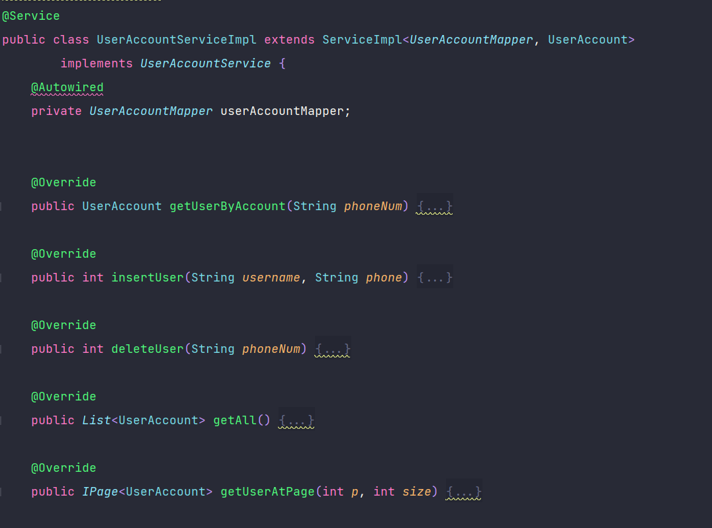

5.3 离线大数据分析

5.3 离线大数据分析

5.3.1 数据采集层设计

- 从项目提供的银行监控日志生成器中生成半结构化数据。
- 离线数据采集使用ETL对其各类数据进行结构化处理及加载。使用flume将生成的半结构化数据以全量同步方式上传至hdfs的ODS层。
- 此后数据被Hive调用分析会将原生数据转移，原处不保留日志文件。

上传文件到hdfs上：
{FLUME_HOME}/conf/flume-taildir-memory-hdfs.conf
a1.sources = r1 r2 r3 r4 r5 r6 r7
a1.sinks = k1 k2 k3 k4 k5 k6 k7
a1.channels = c1 c2 c3 c4 c5 c6 c7

#atm-entry
a1.sources.r1.type = taildir
a1.sources.r1.filegroups = f1
a1.sources.r1.filegroups.f1 = /opt/data/data/atm-entry.*\.log
a1.sources.r1.headers.f1.headerKey1 = atm-entry
a1.sources.r1.positionFile = /opt/data/logs/flume_postion1.json

a1.sinks.k1.type = hdfs
a1.sinks.k1.hdfs.path = hdfs://hadoop01:9000/flume/%Y-%m-%d/ATM
a1.sinks.k1.hdfs.rollInterval = 30
a1.sinks.k1.hdfs.rollSize = 5242880
a1.sinks.k1.hdfs.rollCount = 0
a1.sinks.k1.hdfs.filePrefix = log_atm_entry_%H
a1.sinks.k1.hdfs.fileSuffix = .log
a1.sinks.k1.hdfs.fileType = DataStream
a1.sinks.k1.hdfs.useLocalTimeStamp = true

a1.channels.c1.type = memory
a1.channels.c1.capacity = 1000
a1.channels.c1.transactionCapacity = 100

a1.sources.r1.channels = c1
a1.sinks.k1.channel = c1

#atm-server
a1.sources.r2.type = taildir
a1.sources.r2.filegroups = f2
a1.sources.r2.filegroups.f2 = /opt/data/data/atm-server.*\.log
a1.sources.r2.headers.f2.headerKey1 = atm-server
a1.sources.r2.positionFile = /opt/data/logs/flume_postion2.json

a1.sinks.k2.type = hdfs
a1.sinks.k2.hdfs.path = hdfs://hadoop01:9000/flume/%Y-%m-%d/ATM
a1.sinks.k2.hdfs.rollInterval = 30
a1.sinks.k2.hdfs.rollSize = 5242880
a1.sinks.k2.hdfs.rollCount = 0
a1.sinks.k2.hdfs.filePrefix = log_atm_server_%H
a1.sinks.k2.hdfs.fileSuffix = .log
a1.sinks.k2.hdfs.fileType=DataStream
a1.sinks.k2.hdfs.useLocalTimeStamp = true

a1.channels.c2.type = memory
a1.channels.c2.capacity = 1000
a1.channels.c2.transactionCapacity = 100

a1.sources.r2.channels = c2
a1.sinks.k2.channel = c2

#core-service
a1.sources.r3.type = taildir
a1.sources.r3.filegroups = f3
a1.sources.r3.filegroups.f3=/opt/data/data/core-service.*\.log
a1.sources.r3.headers.f3.headerKey1 = core-service
a1.sources.r3.positionFile = /opt/data/logs/flume_postion3.json

a1.sinks.k3.type = hdfs
a1.sinks.k3.hdfs.path = hdfs://hadoop01:9000/flume/%Y-%m-%d/ATM
a1.sinks.k3.hdfs.rollInterval = 30
a1.sinks.k3.hdfs.rollSize = 5242880
a1.sinks.k3.hdfs.rollCount = 0
a1.sinks.k3.hdfs.filePrefix = log_core_service_%H
a1.sinks.k3.hdfs.fileSuffix = .log
a1.sinks.k3.hdfs.fileType = DataStream
a1.sinks.k3.hdfs.useLocalTimeStamp = true

a1.channels.c3.type = memory
a1.channels.c3.capacity = 1000
a1.channels.c3.transactionCapacity =100

a1.sources.r3.channels = c3
a1.sinks.k3.channel = c3

#core-service
a1.sources.r4.type = taildir
a1.sources.r4.filegroups = f4
a1.sources.r4.filegroups.f4=/opt/data/data/core-service.*\.log
a1.sources.r4.headers.f4.headerKey1 = core-service
a1.sources.r4.positionFile = /opt/data/logs/flume_postion4.json

a1.sinks.k4.type = hdfs
a1.sinks.k4.hdfs.path = hdfs://hadoop01:9000/flume/%Y-%m-%d/FX
a1.sinks.k4.hdfs.rollInterval = 30
a1.sinks.k4.hdfs.rollSize = 5242880
a1.sinks.k4.hdfs.rollCount = 0
a1.sinks.k4.hdfs.filePrefix = log_core_service_%H
a1.sinks.k4.hdfs.fileSuffix = .log
a1.sinks.k4.hdfs.fileType = DataStream
a1.sinks.k4.hdfs.useLocalTimeStamp = true

a1.channels.c4.type = memory
a1.channels.c4.capacity = 1000
a1.channels.c4.transactionCapacity =100

a1.sources.r4.channels = c4
a1.sinks.k4.channel = c4

# fx-entry
a1.sources.r5.type = taildir
a1.sources.r5.filegroups = f5
a1.sources.r5.filegroups.f5=/opt/data/data/fx-entry.*\.log
a1.sources.r5.headers.f5.headerKey1 = fx-entry
a1.sources.r5.positionFile = /opt/data/logs/flume_postion5.json

a1.sinks.k5.type = hdfs
a1.sinks.k5.hdfs.path=hdfs://hadoop01:9000/flume/%Y-%m-%d/FX
a1.sinks.k5.hdfs.rollInterval = 30
a1.sinks.k5.hdfs.rollSize=5242880
a1.sinks.k5.hdfs.rollCount=0
a1.sinks.k5.hdfs.filePrefix=log_fx_entry_%H
a1.sinks.k5.hdfs.fileSuffix=.log
a1.sinks.k5.hdfs.fileType=DataStream
a1.sinks.k5.hdfs.useLocalTimeStamp = true

a1.channels.c5.type = memory
a1.channels.c5.capacity = 1000
a1.channels.c5.transactionCapacity = 100

a1.sources.r5.channels = c5
a1.sinks.k5.channel = c5

# fx-server
a1.sources.r6.type = taildir
a1.sources.r6.filegroups = f6
a1.sources.r6.filegroups.f6 = /opt/data/data/fx-server.*\.log
a1.sources.r6.headers.f6.headerKey1 = fx-server
a1.sources.r6.positionFile = /opt/data/logs/flume_postion6.json

a1.sinks.k6.type = hdfs
a1.sinks.k6.hdfs.path = hdfs://hadoop01:9000/flume/%Y-%m-%d/FX
a1.sinks.k6.hdfs.rollInterval = 30
a1.sinks.k6.hdfs.rollSize = 5242880
a1.sinks.k6.hdfs.rollCount = 0
a1.sinks.k6.hdfs.filePrefix = log_fx_server_%H
a1.sinks.k6.hdfs.fileSuffix = .log
a1.sinks.k6.hdfs.fileType = DataStream
a1.sinks.k6.hdfs.useLocalTimeStamp = true

a1.channels.c6.type = memory
a1.channels.c6.capacity = 1000
a1.channels.c6.transactionCapacity = 100

a1.sources.r6.channels = c6
a1.sinks.k6.channel = c6

# fx-core-entry
a1.sources.r7.type = taildir
a1.sources.r7.filegroups = f7
a1.sources.r7.filegroups.f7 = /opt/data/data/fx-core-entry.*\.log
a1.sources.r7.headers.f7.headerKey1 = fx-core-entry
a1.sources.r7.positionFile = /opt/data/logs/flume_postion6.json

a1.sinks.k7.type = hdfs
a1.sinks.k7.hdfs.path = hdfs://hadoop01:9000/flume/%Y-%m-%d/FX
a1.sinks.k7.hdfs.rollInterval = 30
a1.sinks.k7.hdfs.rollSize = 5242880
a1.sinks.k7.hdfs.rollCount = 0
a1.sinks.k7.hdfs.filePrefix = log_fx_core_entry_%H
a1.sinks.k7.hdfs.fileSuffix = .log
a1.sinks.k7.hdfs.fileType = DataStream
a1.sinks.k7.hdfs.useLocalTimeStamp = true

a1.channels.c7.type = memory
a1.channels.c7.capacity = 1000
a1.channels.c7.transactionCapacity = 100

a1.sources.r7.channels = c7
a1.sinks.k7.channel = c7

5.3.2 数据处理层设计

- 首先将原生数据进行清洗，并将清洗结果放入DWD层（基于业务的需求，统一对原始数据进行处理，保证下游数据处理的一致性，同时去除了一些原始数据不必要的字段）。
- 利用Hive分析储存在DWD层中的数据并将各表合成宽表存储在DWS层以更好进行业务分析，Hive底层使用MapReduce来操作，MapReduce的业务分析能力较弱，更适合进行查询操作，也因此分析用时会比mysql等数据库更慢。
- 将最终分析结果存在ADS层，为不同的业务场景提供接口。

清洗数据的临时表如下：
atm-entry表
logType string
UUID string
transactionType string
nodeTimestamp string
nodeNameAndProvince string
transactionDirectionAndGender string
age string
amount string

atm-server表
logType string
UUID string
transactionType string
nodeTimestamp string
nodeName string
transactionDirection string

core-service表
logType string
UUID string
transactionType string
nodeTimestamp string
nodeName string
transactionDirection string

fx-entry表
logType string,
UUID string,
transactionType string,
nodeTimestamp string,
nodeNameAndProvince string,
transactionDirectionAndCurrency string,
purpose string,
amount string,
age string

fx-server表
logType string
UUID string
transactionType string
nodeTimestamp string
nodeName string
transactionDirection string

fx-core-entry表
logType string
UUID string
transactionType string
nodeTimestamp string
nodeName string
transactionDirection string

5.4 实时大数据分析

5.4.1实时分析层设计

1. 首先SparkStreaming从Kafka读取log日志文件。
2.然后使用flatmap和map算子将非结构化数据转化为定义好的结构化数据java类。
3.接下来，使用状态管理函数统计不同交易流水号的日志的出现次数，并将达到成功交易条件(ATM日志出现7次，外汇日志出现9次)的日志筛选，转化为DataFrame。
4.最后使用SparkSQL对已经转化为DataFrame格式的日志信息进行多维度的数据统计，并将统计结果输出到Mysql或Redis中用于可视化展示。

5.4.2实时分析表单设计
编号 | 表名 | 注释
1 | realtime_transaction | 实时数据计算指标表
2 | realtime_transaction_amount | 实时交易金额变化趋势表

1.realtime_transaction表结构
编号 | 表名 | 注释 | 数据类型
1 | transaction_type | 交易类型 | varchar(20)
2 | count | 交易笔数 | varchar(50)
3 | volume | 交易金额总量 | int
4 | agg_time | 所属时间（粒度到5s | varchar(20)
5 | id | id(关键字) | int(11)
6 | agg_name | 指标名称 | varchar(50)
7 | agg_attr | 指标参数 | varchar(50)

2.realtime_transaction_amount表结构
编号 | 表名 | 注释 | 数据类型
1 | transaction_type | 交易类型 | varchar(20)
2 | count | 交易笔数 | varchar(50)
3 | volume | 交易金额总量 | int
4 | agg_time | 所属时间（粒度到5s | varchar(20)
5 | id | id(关键字) | int(11)

5.4.3监控数据表单设计
编号 | 表名 | 注释
1 | node_duration_monitor | 响应时间监控

1.node_duration_monitor表结构
编号 | 英文名 | 中文名 | 数据类型
1 | id | id | int(11)
2 | node_duration | 响应时间(ms) | int(11)
3 | agg_time | 时间戳 | varchar(20)
4 | node_name | 节点 | varchar(50)
5 | transaction_type | 交易类型 | varchar(20)
6 | status | 节点状态 | varchar(16)

6 第二次迭代

6.1 前端界面设计

6.1.1 实时/离线数据分析界面

6.1.1.2 ECharts图表（此处用地图示例）
在main.js中引用echarts中地图：
import echarts from 'echarts'
import china from 'echarts/map/json/china.json'

Vue.prototype.$echarts = echarts
echarts.registerMap('china',china)
界面引用地图：
<div class="areaChart">
<div ref="offlineArea" id="offlineArea"></div>
</div>
地图坐标数据：
ATM:[
{name: '北京市',value: [116, 39.9, 0] },
{name: '天津市',value: [117.5, 39, 0] },
{name: '上海市',value: [121.5, 30.9, 0]},
{name: '重庆市',value: [106.5333, 29.5333, 0]},
{name: '河北省',value: [115, 38.0333, 0] },
{name: '河南省',value: [113.7, 34.8, 0] },
{name: '云南省',value: [100.6833, 24, 0] },
{name: '辽宁省',value: [123.4, 40.816, 0] },
{name: '黑龙江省',value: [126.6833, 45.75, 0] },
{name: '湖南省',value: [111, 27.183, 0] },
{name: '安徽省',value: [116.7, 31.85, 0] },
{name: '山东省',value: [117, 36.633, 0] },
{name: '新疆省',value: [87.6, 43.8, 0] },
{name: '江苏省',value: [119.5, 32, 0] },
{name: '浙江省',value: [119.5, 30, 0] },
{name: '江西省',value: [115.8667, 28.6833, 0] },
{name: '湖北省',value: [110.35, 30.617, 0] },
{name: '广西省',value: [108.333, 24, 0] },
{name: '甘肃省',value: [103.8167, 35.5, 0] },
{name: '山西省',value: [111.5667, 37.867, 0] },
{name: '内蒙古',value: [111.8, 42.8167, 0] },
{name: '陕西省',value: [107.9, 34.267, 0] },
{name: '吉林省',value: [125.316, 43, 0] },
{name: '福建省',value: [117.6, 25.5, 0] },
{name: '贵州省',value: [106.7, 26.583, 0] },
{name: '广东省',value: [113.25, 23.133, 0] },
{name: '青海省',value: [98.75, 36.633, 0] },
{name: '西藏',value: [91.167, 29.667, 0] },
{name: '四川省',value: [100.0833, 29.65, 0] },
{name: '宁夏',value: [106, 37.5, 0] },
{name: '海南省',value: [109.7, 19.5, 0] },
{name: '台湾',value: [121.5167, 24.6, 0] },
{name: '香港',value: [114.1667, 22.3, 0] },
{name: '澳门',value: [113.5, 22.222, 0] }
],
FX:[
{name: '北京市',value: [116.22, 40.9, 0] },
{name: '天津市',value: [117.7, 40, 0] },
{name: '上海市',value: [121.7, 31.9, 0]},
{name: '重庆市',value: [108.5333, 30.5333, 0]},
{name: '河北省',value: [116.4667, 39.0333, 0] },
{name: '河南省',value: [114.8, 35.8, 0] },
{name: '云南省',value: [102.6833, 25, 0] },
{name: '辽宁省',value: [125.4, 41.816, 0] },
{name: '黑龙江省',value: [128.6833, 46.75, 0] },
{name: '湖南省',value: [113, 28.183, 0] },
{name: '安徽省',value: [117.8, 32.85, 0] },
{name: '山东省',value: [119, 37.633, 0] },
{name: '新疆省',value: [89.6, 44.8, 0] },
{name: '江苏省',value: [121, 33, 0] },
{name: '浙江省',value: [120.7, 31, 0] },
{name: '江西省',value: [117.8667, 29.6833, 0] },
{name: '湖北省',value: [112.35, 31.617, 0] },
{name: '广西省',value: [110.333, 25, 0] },
{name: '甘肃省',value: [105, 36.5, 0] },
{name: '山西省',value: [113.5667, 38.867, 0] },
{name: '内蒙古',value: [113.8, 43.8167, 0] },
{name: '陕西省',value: [109.9, 35.267, 0] },
{name: '吉林省',value: [127.316, 44, 0] },
{name: '福建省',value: [118.6, 26.5, 0] },
{name: '贵州省',value: [108.7, 27.583, 0] },
{name: '广东省',value: [115.25, 24.133, 0] },
{name: '青海省',value: [100.75, 37.633, 0] },
{name: '西藏',value: [93.167, 30.667, 0] },
{name: '四川省',value: [102.0833, 30.65, 0] },
{name: '宁夏',value: [107, 38.5, 0] },
{name: '海南省',value: [110.6, 20.5, 0] },
{name: '台湾',value: [122.3, 25.6, 0] },
{name: '香港',value: [114.3, 23.3, 0] },
{name: '澳门',value: [113.6, 23.222, 0] }
],

获取后台数据：
// 地图
// 初始化
let offlineArea = this.$echarts.init(document.getElementById('offlineArea'))
// 显示加载图标
offlineArea.showLoading()
// 载入离线数据
this. axios({
url: '/offline/getLocationVolume',
method: 'post',
// 请求ATM交易数据
data: {trantype: 'ATM001', day: this.day},
transformRequest: [function (data) {
var formData = new FormData();
formData.append("trantype", data.trantype);
formData.append("day", data.day);
return formData;
}]
}).then(res=>{
// 当返回数据正常
if(res.data.status==200){
console.log(res)
let la = that.ATM.length
var result = res.data.data
result.forEach(element=>{
for(let j=0;j<la;j++){
if(that.ATM[j].name==element.agg_attr){
that.ATM[j].value[2]=element.volume
break;
}
}
})
that. axios({
url: '/offline/getLocationVolume',
method: 'post',
// 请求外汇数据
data: {trantype: 'FX001', day: that.day},
transformRequest: [function (data) {
var formData = new FormData();
formData.append("trantype", data.trantype);
formData.append("day", data.day);
return formData;
}]
}).then(res=>{
// 当返回数据正常
if(res.data.status==200){
console.log(res)
let data = res.data.data
let la = that.FX.length
data.forEach(element=>{
for(let j=0;j<la;j++){
if(that.FX[j].name==element.agg_attr){
that.FX[j].value[2]=element.volume
break;
}
}
})
// 隐藏加载图标
offlineArea.hideLoading()
// 配置地图
var optionMap = {
tooltip: {
trigger:'item',
formatter: function(params){
console.log(params)
return params.seriesName+"</br>"+params.name+": "+params.value[2]},
},
title: {
text: '交易地区分布',
left:'1%',
textStyle:{
color:'#fff'
}
},
geo: {
zlevel:0,
show: true,
map: 'china',
itemStyle: {
normal: {
areaColor: '#133149',
borderColor: '#8cfffb'
},
emphasis: {
areaColor: '#35b1ad'
}
},
label: {
normal: {
show: true,
color:'#fff',
fontSize:10,
},
emphasis: {
color:'#000',
show: true,
fontSize:10
}
},
roam: true,
zoom: 1.2
},

selectedMode: 'single',
series : [
// {
// name:'交易地区分布',
// type:'map',
// mapType:'china',
// geoIndex:0,
// itemStyle:{
// normal:{label:{show:true}},
// emphasis:{label:{show:true}}
// },
// data:
// },
{
name: 'ATM交易地区',
type: 'effectScatter',
rippleEffect:{brushType:'stroke',scale:3.0},
coordinateSystem: 'geo',
symbol:'circle',
itemStyle: {
normal:{
borderColor: 'rgba(0, 0, 0, 0.2)',
color:'#ffb248'
},
emphasis:{
shadowBlur: 20,
borderWidth: 0,
shadowColor: 'rgba(0, 0, 0, 0.5)'
},
},
showLegendSymbol: false,
symbolSize: function (val) {
return val[2] / 150000;
},
label: {
normal: {
show: false,
},
emphasis: {
formatter: function(params){
return params.value[2]},
show: true
}
},
// zlevel:100,
data: this.ATM
},
{
name: '外汇交易地区',
type: 'effectScatter',
rippleEffect:{brushType:'stroke',scale:3.0},
coordinateSystem: 'geo',
symbol:'circle',
itemStyle: {
normal:{
borderColor: 'rgba(0, 0, 0, 0.2)',
color:'#eb8146'
},
emphasis:{
shadowBlur: 20,
borderWidth: 0,
shadowColor: 'rgba(0, 0, 0, 0.5)'
},
},
showLegendSymbol: true,
symbolSize: function (val) {
return val[2] / 150000;
},
label: {
normal: {
formatter: '{@[2]}',
show: false,
},
emphasis: {
formatter: '{@[2]}',
show: true
}
},
// zlevel:100,
data: this.FX
}
]
}
offlineArea.setOption(optionMap)
}else{
alert(res.data.msg, '外汇地图数据获取失败',
)}
})
}else{
console.log(res.data.msg, 'ATM地图数据获取失败')
}
})
放大查看效果如下：

6.1.1.3 图像自适应边框大小
window.onresize=function () {
FXPurpose.resize()
FXAge.resize()
FXCurrency.resize()
FXAmount.resize()
if(!that.atmRangeErr){
ATMAmount.resize()
}
offlineArea.resize()
}

6.1.1.4 退出登录
点击右上角退出按钮，页面跳转到登录界面，之前登录信息清空

绑定事件：
<div id="exit" @click="exitPage">
退出
</div>
methods里面实现对应事件：
// 退出登录
exitPage(){
window.sessionStorage.clear();
this.$router.push('/login')
},

6.1.2 监控界面设计
6.1.2.1 隐藏抽屉

编写组件drawer:
<template>
<div class="drawer">
<div :class="maskClass" @click="closeByMask"></div>
<div :class="mainClass" :style="mainStyle" class="main">
<div class="drawer-head">
<span>{{ title }}</span>
<span class="close-btn" v-show="closable" @click="closeByButton">X</span>
</div>
<div class="drawer-body">
<slot/>
</div>
</div>
</div>
</template>

<script>
export default {
props: {
// 是否打开
display: {
type: Boolean
},

// 标题
title: {
type: String,
default: '标题',
},

// 是否显示关闭按钮
closable: {
type: Boolean,
default: true
},

// 是否显示遮罩
mask: {
type: Boolean,
default: true
},

// 是否点击遮罩关闭
maskClosable: {
type: Boolean,
default: true
},

// 宽度
width: {
type: String,
default: '500px'
},

// 是否在父级元素中打开
inner: {
type: Boolean,
default: false
}
},
computed: {
maskClass: function () {
return {
'mask-show': (this.mask && this.display),
'mask-hide': !(this.mask && this.display),
'inner': this.inner
}
},
mainClass: function () {
return {
'main-show': this.display,
'main-hide': !this.display,
'inner': this.inner
}
},
mainStyle: function () {
return {
width: this.width,
right: this.display ? '0' : `-${this.width}`,
borderLeft: this.mask ? 'none' : '1px solid #eee'
}
}
},
mounted () {
if (this.inner) {
let box = this.$el.parentNode
box.style.position = 'relative'
}
},
methods: {
closeByMask () {
this.maskClosable && this.$emit('update:display', false)
},
closeByButton () {
this.$emit('update:display', false)
}
}
}
</script>

<style lang="scss" scoped>
.drawer {
/* 遮罩 */
.mask-show {
position: fixed;
top: 0;
left: 0;
width: 100%;
height: 100%;
z-index: 10;
background-color: rgba(0,0,0,.5);
opacity: 1;
transition: opacity .7s;
}
.mask-hide {
opacity: 0;
transition: opacity .5s;
}

/* 滑块 */
.main {
position: fixed;
z-index: 10000;
top: 0;
height: 100%;
background-image:url('../assets/images/bg02.png');
background-size: cover;
background-position: center;
transition: all 0.5s;
}
.main-show {
opacity: 1;
}
.main-hide {
opacity: 0;
}

/* 某个元素内部显示 */
.inner {
position: absolute;
}

/* 其他样式 */
.drawer-head {
display: flex;
justify-content: space-between;
height: 45px;
line-height: 45px;
padding: 0 15px;
font-size: 14px;
font-weight: bold;
border-bottom: 1px solid #eee;
.close-btn {
display: inline-block;
cursor: pointer;
height: 100%;
padding-left: 20px;
}
}
.drawer-body {
font-size: 14px;
padding: 15px;
}
}
</style>
在monitorPositioning.vue中引用：
<drawer title="告警信息" :display.sync="display" :width="drawerWidth" :mask="true" style="color:#fff">
<template>
<div id="drawer">
</div>
</template>
</drawer>
<script>中索引：
export default {
name: 'MonitorPositioning',
components: { drawer },
}

点击右侧高亮图标，抽屉界面显示：

抽屉界面左边是监控告警条目表格；右侧是告警信息占比条形图
点击遮罩区域或者点击右上角“X”图标可以退出该界面

6.1.2.2 图表查看
图表实时刷新，显示最近五分钟的节点响应时间。鼠标悬浮在饼状图和折线图上会出现富文本框，显示详细信息。
图表上红色范围的节点是告警节点，对应数据框里面的数据是最近五秒的响应时间，黄色是正常数据，红色为告警数据。

6.1.2.3 处理监控告警
对条目每一条都绑定事件handle(scope.row):
<template scope="scope">
<el-button @click="handle(scope.row)" type="warning" plain>处理</el-button>
</template>
具体方法实现：
向后台发送请求，告知处理条目的id号，后台把对应id的故障信息删除再返回给前端接受，若正常处理则为200：
// 处理告警
handle(row){
try{
var that = this
this. axios({
url: '/monitor/updateWarning',
method: 'post',
data: {id: row.id},
transformRequest: [function (data) {
var formData = new FormData();
formData.append("id", data.id);
return formData;
}]
}).then(res=>{
if(res.data.status==200){
alert(res.data.msg+ '处理成功')
this.handleCurrentChange(that.currentPage)
}else{
alert(res.data.msg+ '处理失败')
}
})
}catch(err){
alert(err)
}
},

点击告警信息列表中条目右侧的“处理”按钮，表示运维人员已经知悉该故障并处理。处理成功（后台已经更改节点状态）会提示“处理成功”，如下图；否则，会提示“处理失败”。

6.2 后端
6.2.1 离线数据分析

类关系结构

offlineAnalysis.html是离线数据分析页面，是员工和管理员登录之后默认进入的界面。在该页面用户执行的每一项操作触发的请求都会由服务器请求后端controller，然后调用对应的数据分析操作。每个模块分别调取数据，如果请求失败，显示加载界面和对应的出错信息。
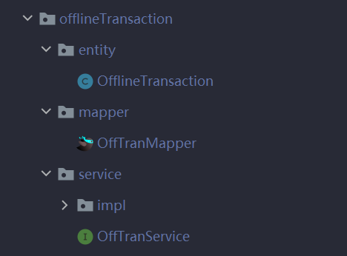

OfflineController离线数据分析控制层业务接口

事务定义@Controller，声明在接口名上方，表示把该接口依赖注入到容器中，便于后续使用该接口实现类的对象实现离线数据分析页面所有请求。
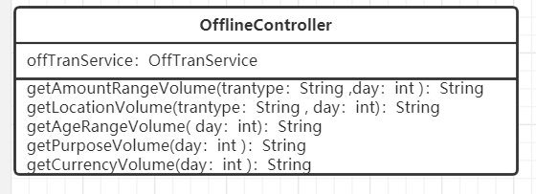

代码

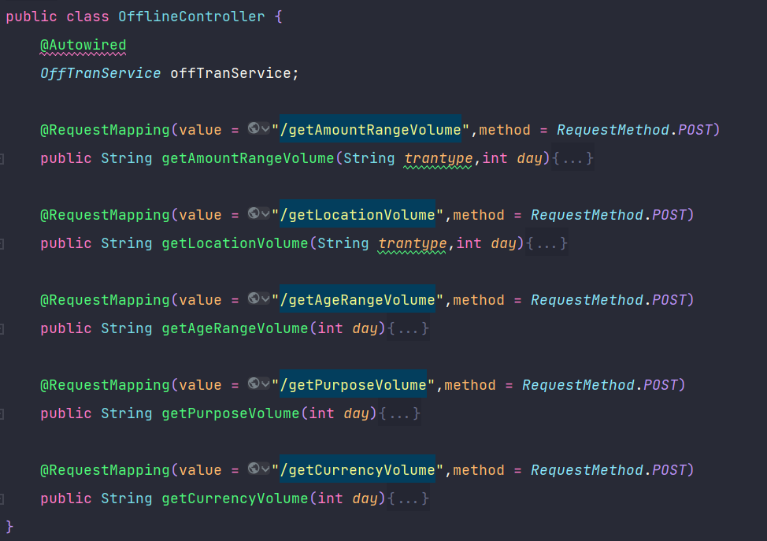

6.2.2 实时数据分析

类关系结构图

realTimeAnalysis.html：是用户查看实时数据分析的页面，通过左侧导航栏进入。进入页面后查看实时数据（可在页面左上角进行切换选择最近一分钟或最近一小时等）

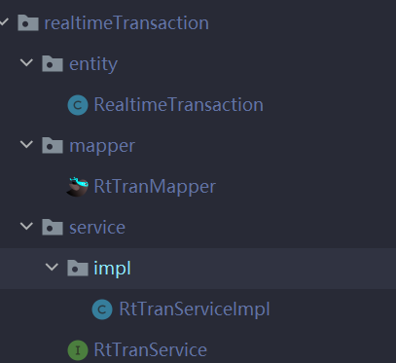

RealTimeController实时交易总金额趋势业务接口
事务定义@Controller，声明在接口名上方，表示把该接口依赖注入到容器中，便于后续使用该接口实现类的对象
实现实时数据分析页面所有请求。
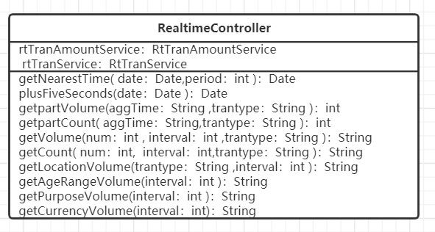

代码

6.3 离线大数据分析

6.3.1 功能汇总
功能 | 描述
查看ATM与外汇交易金额占比情况 | 通过条形图查看两种交易金额的占比情况
查看ATM与外汇交易地点分布情况 | 在地图上用不同颜色标记两种业务交易地点，交易金额总量越大，对应的圆圈越大
查看外汇买入目的占比 | 通过环形图查看外汇买入目的占比情况
查看外汇买入币种占比 | 通过饼状图查看外汇买入目的占比情况
查看外汇买入年龄段占比 | 通过饼状图查看外汇买入年龄段占比情况

6.3.2 类关系结构图

6.3.3 时序图
各个类间的相互方法调用，他们的方法调用顺序，这里用获取离线ATM与外汇交易地点分布情况的时序图来演示：

6.3.4 OfflineController类描述
（1）类图

（2）详细描述
OfflineController离线数据分析控制层业务接口
事务定义@Controller，声明在接口名上方，表示把该接口依赖注入到容器中，便于后续使用该接口实现类的对象
实现离线数据分析页面所有请求
public String getAmountRangeVolume(String trantype,int day);
day：1是代表昨天数据，2代表前天数据
返回json数据中要包含各个金额段的list；
public String getLocationVolume(String trantype,int day)；
day：1是代表昨天数据，2代表前天数据
返回的json数据中要包含指定日期的交易地点分布list
public String getAgeRangeVolume(int day)；
day：1是代表昨天数据，2代表前天数据
返回的json数据中要包含指定日期的交易年龄段分布list
public String getPurposeVolume(int day);
day：1是代表昨天数据，2代表前天数据
返回的json数据中要包含指定日期的交易目的分布list
public String getCurrencyVolume(int day);
day：1是代表昨天数据，2代表前天数据
返回的json数据中要包含指定日期的交易买入币种分布list

6.4 实时大数据分析

6.4.1 功能汇总
实现系统中实时分析数据相关的所有操作
功能 | 描述
查看ATM与外汇交易金额实时趋势变化 | 通过折线图直观查看ATM与外汇金额交易趋势变化
查看ATM与外汇交易地点实时分布情况 | 通过地图直观查看ATM与外汇交易地点分布情况
查看外汇买入目的实时趋势变化 | 通过不同环形图查看不同外汇买入目的的实时占比情况
查看外汇买入币种占比实时变化 | 通过圆饼图查看外汇买入币种的占比对比实时变化情况
查看外汇买入年龄段占比实时变化 | 通过圆饼图查看实时外汇买入客户年龄占比情况

6.4.2 类图设计

6.4.3 时序图
各个类间的相互方法调用，他们的方法调用顺序，这里用获取ATM实时交易金额（5s）的时序图来演示：

6.4.4界面描述
(1)realTimeAnalysis.html：是用户查看实时数据分析的页面，通过左侧导航栏进入。进入页面后查看实时数据（可在页面左上角进行切换选择最近一分钟或最近一小时等）。
1、折线图默认看到最近一分钟的ATM与外汇交易金额随着时间的趋势变化，横坐标单位时间为10秒；可以通过下拉框切换为查看最近一小时的交易金额变化，横坐标间隔为10分钟。均显示六个时间节点数据。
2、地图可看到ATM与外汇交易的地点分布，圆圈大小代表交易总额。
3、环形图和饼状图则能看到外汇交易的目的、币种与时间段的占比情况
如果数据获取失败，则在对应分析图上显示加载标志并提示数据获取失败
员工在该页面执行的所有操作会由服务器转发到RealTimeController管理该类处理

6.4.5 RealTimeController描述
（1）类图：

（2）详细描述：
RealTimeController实时交易总金额趋势业务接口
事务定义@Controller，声明在接口名上方，表示把该接口依赖注入到容器中，便于后续使用该接口实现类的对象
实现实时数据分析页面所有请求
public String getVolume(int num, int interval，String trantype);
num：需要的节点总数；
interval：节点时间间隔（秒）
返回的json数据中要包含size是num的list
public String getCount(int num, int interval,String trantype);
num：需要的节点总数；
interval：节点时间间隔（秒）
返回的json数据中要包含size是num的list
public String getLocationVolume(String trantype,int interval)
获取当前系统时间点的前5S的数据
返回的json数据中要包含map，k:v——province:volume
public String getAgeRangeVolume(int interval)
获取当前系统时间点的前5S的数据
返回的json数据中要包含map，k:v——ageRange:volume
public String getPurposeVolume(int interval)
获取当前系统时间点的前5S的数据
返回的json数据中要包含map，k:v——purpose:volume
public String getCurrencyVolume(int interval)
获取当前系统时间点的前5S的数据
返回的json数据中要包含map，k:v——currency:volume

6.5 监控数据和处理

6.5.1 功能汇总
功能 | 描述
查看实时告警信息 | 实时显示两种交易的实时相应时间，有六个节点和对应的KPI告警指标：  1、ATMEntry : 130  2、ATMServer: 70  3、CoreService: 45  4、FXEntry: 200  5、FXServer: 100  6、FXCoreEntry: 45
查看告警列表 | 进入告警定位界面，查看告警信息，点击后可以查看对应的节点信息和时间戳
查看相应时间趋势图 | 通过折线图显示过去一小时的响应时间，告警节点显示红点。

6.5.2 类图设计

6.5.3 时序图
各个类间的相互方法调用，他们的方法调用顺序，这里用获取异常数据列表的时序图来演示：

6.5.4 界面描述
（1）monitorPositioning.html
monitorPositioning.html是监控数据告警定位界面，把当前一天出现的告警信息汇总成一个表格，表格中每个条目对应的字段有：
1、时间戳；
2、交易类型；
3、告警节点：
4、节点状态：未处理标红，已处理标绿；
每天之后重新刷新表格进行重置。
（2）kpimonitor.html
kpiMonitor.html是监控信息界面，把当前一天的监控数据趋势图直观展现。界面每个模块分别调取数据，如果请求失败，显示加载界面和对应的出错信息。模块包括：
1、当前5秒的交易响应时间：包括Entry, Service, Core；
2、当前一天ATM和外汇交易响应时间折线图，有未处理告警信息的的时间节点标红。

6.5.5 MonitorController描述
（1）类图

（2）详细描述：
MonitorController监控数据业务接口
事务定义@Controller，声明在接口名上方，表示把该接口依赖注入到容器中，便于后续使用该接口实现类的对象
实现实时监控数据页面所有请求
public String getNodeDuration(int num, String trantype,String nodeName)
获取当前系统时间点的前（指定时间）S的指定节点的平均相应时间随时间变化趋势数据
public String getWarningList(int p)
获取所有在库的异常相应时间数据
public String updateWarning(int id)
处理选定的异常相应时间数据（将该数据的状态由warning改为normal
public String getPartDuration(String trantype,String nodeName)
获取当前系统时间点的最近5s的指定节点的平均相应时间

7 第三次迭代

7.1 前端

7.1.1 用户管理界面

7.1.1.1 删除用户
绑定事件：
<template slot-scope="scope">
<!-- 删除用户出发按键 -->
<el-button @click="deleteUser(scope.$index,scope.row)" type="text" size="medium">删除</el-button>
</template>
具体方法实现：
// 删除用户
deleteUser(index, row){
this.$confirm('确定删除该用户数据?','提示',{
type:'warning'
}).then(()=>{
var me=this;
this. axios({
url: '/user/deleteAccount',
method: 'post',
data: {phone:row.phone_num},
transformRequest: [function (data) {
var formData = new FormData();
formData.append("phone", data.phone);
return formData;
}]
}).then(function (response) {
if(response.data.status!=-1){
me.tableData.splice(index,1);
console.log(me.tableData);
}else{
alert(response.data.msg);
}
}).catch(function (error) {
console.log(error);
});
})
}

点击用户表单右侧的“删除”按钮，平台弹框如下图：

点击“确定”后，该用户记录被删除。

7.1.1.2 创建用户
创建用户按钮设计：
<el-button type='primary' @click="showPop">创建用户</el-button>
方法实现：
// 弹窗
showPop(){
this.popup = 1
},
点击“创建用户”按钮

弹出创建用户对话框：
弹窗网页设计：
<!-- 弹窗 -->
<div v-show="popup">
<div class="create">
<div class="popHeader">
<span>创建用户</span>
<span class="close-btn" @click="closeByButton">X</span>
</div>
<el-form ref="createUserRef" :model="newUser" :rules="createRules" label-width="80px" class="createUser">
<el-form-item label="姓名" prop="name">
<el-input v-model="newUser.name"></el-input>
</el-form-item>
<el-form-item label="电话" prop="phone">
<el-input v-model="newUser.phone"></el-input>
</el-form-item>
<el-form-item>
<el-button type="primary" @click="createUser">立即创建</el-button>
<el-button type="primary" @click="unSet">重置</el-button>
</el-form-item>
</el-form>
</div>
<!-- 透明遮罩 -->
<div class="cover"></div>
</div>

输入姓名、电话后点击“立即创建”按钮，如果创建成功会有提示信息
如果填写信息不符合规则会给出报错信息；
点击“重置”会清空文本框，并清除报错。
具体实现如下：
// 创建用户
createUser(){
var me=this;
this. axios({
url: '/user/createAccount',
method: 'post',
data: {username:me.newUser.name,phone:me.newUser.phone},
transformRequest: [function (data) {
var formData = new FormData();
formData.append("username", data.username);
formData.append("phone", data.phone);
return formData;
}]
}).then(function (response) {
if(response.data.status==200){
me.popup = 0;
alert(response.data.msg);
me.showList(me.currentPage);
}else{
alert(response.data.msg);
}
}).catch(function (error) {
console.log(error);
});
},
unSet(){
this.$refs.createUserRef.resetFields()
},

效果图：

点击“立即创建”后，如果创建成功会显示提示信息。

7.1.2 单元测试&与后端连通
测试图表的显示能力和与需求的查漏补缺，在大数据尚未完成的时候用后台假数据测试，最后再与实时生成的大数据作系统测试。

7.2 后端
7.2.1监控数据操作实现
类关系结构

monitorPositioning.html是监控数据告警定位界面，把当前一天出现的告警信息汇总成一个表格。
kpiMonitor.html是监控信息界面，把当前一天的监控数据趋势图直观展现。界面每个模块分别调取数据，如果请求失败，显示加载界面和对应的出错信息。

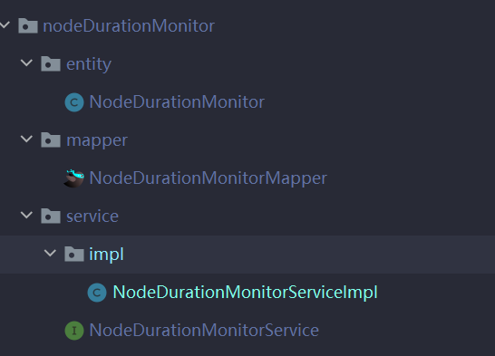

MonitorController监控数据业务接口
事务定义@Controller，声明在接口名上方，表示把该接口依赖注入到容器中，便于后续使用该接口实现类的对象
实现实时监控数据页面所有请求。

代码

7.3 离线大数据分析

7.3.1 离线数据界面

7.3.2 界面描述
（1）offlineAnalysis.html
offlineAnalysis.html是离线数据分析页面，是员工和管理员登录之后默认进入的界面。该界面分为5个部分，分别是：
1、外汇买入和ATM交易过去一天每笔交易金额分布条状图；
2、外汇买入和ATM交易过去一天交易地点分布图；
3、外汇买入过去一天交易目的分布环形图；
4、外汇买入过去一天交易币种分布饼状图；
5、外汇买入过去一天交易人群年龄段分布饼状图；
在该页面用户执行的每一项操作触发的请求都会由服务器请求后端controller，然后调用对应的数据分析操作。每个模块分别调取数据，如果请求失败，显示加载界面和对应的出错信息。

7.3.3 实体描述
（1）离线交易金额分布（OfflineTransactionAmount）实体描述
编号 | 英文名 | 中文名 | 数据类型
1 | amountId | 离线总量ID | int
2 | transactionType | 交易类型 | string
3 | volume | 交易金额 | int
4 | aggTime | 时间戳 | string
5 | amountRange | 金额范围 | string
（2）离线交易地区（OfflineTransactionArea）实体描述
编号 | 英文名 | 中文名 | 数据类型
1 | provinceId | 离线地区ID | int
2 | province | 省份 | string
3 | aggTime | 时间戳 | string
4 | volume | 交易总金额 | double
5 | transactionType | 交易类型 | string
（3）离线外汇币种占比（OfflineFXCurrency）实体描述
编号 | 英文名 | 中文名 | 数据类型
1 | currencyId | 离线币种ID | int
2 | currency | 币种 | string
3 | aggTtime | 时间戳 | string
4 | volume | 交易总金额 | double
（4）离线外汇目的占比（OfflineFXPurpose）实体描述
编号 | 英文名 | 中文名 | 数据类型
1 | purposeId | 离线外汇目的ID | int
2 | purpose | 买入目的 | string
3 | aggTime | 时间戳 | string
4 | transactionAmount | 交易总金额 | double
（5）离线外汇年龄占比（OfflineFXAge）实体描述
编号 | 英文名 | 中文名 | 数据类型
1 | ageId | 离线外汇年龄ID | int
2 | ageRange | 年龄 | int
3 | aggTime | 时间戳 | string
4 | volume | 交易总金额 | string

7.3.4 建表及查询描述

7.3.4.1 创建原生数据表
CREATE EXTERNAL TABLE IF NOT EXISTS atm_nativedata(
logType string,
UUID string,
transactionType string,
nodeTimestamp string,
nodeNameAndProvince map<string, string>,
transactionDirectionAndGender map<string, string>,
age map<string, int>,
amount map<string, int>)
ROW FORMAT DELIMITED
FIELDS TERMINATED BY '\054'
MAP KEYS TERMINATED BY '\075'
LOCATION '/home/hive/ATM_NativeData';

CREATE EXTERNAL TABLE IF NOT EXISTS fx_nativedata(
logType string,
UUID string,
transactionType string,
nodeTimestamp string,
nodeNameAndProvince map<string, string>,
transactionDirectionAndCurrency map<string, string>,
purpose map<string, string>,
amount map<string, int>,
age map<string, int>)
ROW FORMAT DELIMITED
FIELDS TERMINATED BY '\054'
MAP KEYS TERMINATED BY '\075'
LOCATION '/home/hive/FX_NativeData';

7.3.4.2 去除无效数据
insert overwrite table atm_temporarydata
select * from atm_nativedata
where atm_nativedata.uuid
in (select uuid from atm_nativedata group by uuid having count(uuid) = 7);

insert overwrite table fx_temporarydata
select * from fx_nativedata
where fx_nativedata.uuid
in (select uuid from fx_nativedata group by uuid having count(uuid) = 9);

7.3.4.3 存放迁移的结果数据
CREATE EXTERNAL TABLE IF NOT EXISTS result(
id int,
agg_name string,
agg_date string,
volume int,
transaction_type string,
agg_attr string)
PARTITIONED BY (parms string)
LOCATION '/home/hive/result';

7.3.4.4 对分区表进行查询操作
from atm_partitiondata
insert overwrite table result partition(parms = 'ATMamount0')
'amountRange' as agg_name,
'${yesterday}' as agg_date,
SUM(amount ['金额']) as volume,
'ATM001' as transaction_type,
'0-100' as agg_attr
where amount ['金额'] between 0 and 100
and logtypes = 'BusinesslogATM'
insert overwrite table result partition(parms = 'ATMamount101')
'amountRange' as agg_name,
'${yesterday}' as agg_date,
SUM(amount ['金额']) as volume,
'ATM001' as transaction_type,
'101-500' as agg_attr
where amount ['金额'] between 101 and 500
and logtypes = 'BusinesslogATM'
insert overwrite table result partition(parms = 'ATMamount501')
'amountRange' as agg_name,
'${yesterday}' as agg_date,
SUM(amount ['金额']) as volume,
'ATM001' as transaction_type,
'501-1000' as agg_attr
where amount ['金额'] between 501 and 1000
and logtypes = 'BusinesslogATM'
insert overwrite table result partition(parms = 'ATMamount1001')
'amountRange' as agg_name,
'${yesterday}' as agg_date,
SUM(amount ['金额']) as volume,
'ATM001' as transaction_type,
'1001-10000' as agg_attr
where amount ['金额'] between 1001 and 10000
and logtypes = 'BusinesslogATM'
insert overwrite table result partition(parms = 'ATMamount10001')
'amountRange' as agg_name,
'${yesterday}' as agg_date,
SUM(amount ['金额']) as volume,
'ATM001' as transaction_type,
'10001' as agg_attr
where amount ['金额'] > 10000
and logtypes = 'BusinesslogATM'
insert overwrite table result partition(parms = 'ATMprovince')
'location' as agg_name,
'${yesterday}' as agg_date,
SUM(amount ['金额']) as volume,
'ATM001' as transaction_type,
nodeNameAndProvince['省份'] as agg_attr
where nodeNameAndProvince['省份'] like concat('%', '省')
and logtypes = 'BusinesslogATM'
group by nodeNameAndProvince;

from fx_partitiondata
insert overwrite table result partition(parms = 'FXamount0')
'amountRange' as agg_name,
'${yesterday}' as agg_date,
SUM(amount ['金额']) as volume,
' FX001' as transaction_type,
'0-100' as agg_attr
where amount ['金额'] between 0 and 100
and logtypes = 'BusinesslogFX'
insert overwrite table result partition(parms = 'FXamount101')
'amountRange' as agg_name,
'${yesterday}' as agg_date,
SUM(amount ['金额']) as volume,
'FX001' as transaction_type,
'101-500' as agg_attr
where amount ['金额'] between 101 and 500
and logtypes = 'BusinesslogFX'
insert overwrite table result partition(parms = 'FXamount501')
'amountRange' as agg_name,
'${yesterday}' as agg_date,
SUM(amount ['金额']) as volume,
'FX001' as transaction_type,
'501-1000' as agg_attr
where amount ['金额'] between 501 and 1000
and logtypes = 'BusinesslogFX'
insert overwrite table result partition(parms = 'FXamount1001')
'amountRange' as agg_name,
'${yesterday}' as agg_date,
SUM(amount ['金额']) as volume,
'FX001' as transaction_type,
'1001-10000' as agg_attr
where amount ['金额'] between 1001 and 10000
and logtypes = 'BusinesslogFX'
insert overwrite table result partition(parms = 'FXamount10001')
'amountRange' as agg_name,
'${yesterday}' as agg_date,
SUM(amount ['金额']) as volume,
'FX001' as transaction_type,
'10001' as agg_attr
where amount ['金额'] > 10000
and logtypes = 'BusinesslogFX'
insert overwrite table result partition(parms = 'FXprovince')
'location' as agg_name,
'${yesterday}' as agg_date,
SUM(amount ['金额']) as volume,
'FX001' as transaction_type,
nodeNameAndProvince['省份'] as agg_attr
where nodeNameAndProvince['省份'] like concat('%', '省')
and logtypes = 'BusinesslogFX'
group by nodeNameAndProvince
insert overwrite table result partition(parms = 'FXcurrency')
'currency' as agg_name,
'${yesterday}' as agg_date,
SUM(amount ['金额']) as volume,
'FX001' as transaction_type,
transactionDirectionAndCurrency['货币种类'] as agg_attr
where transactionDirectionAndCurrency['货币种类'] like concat('%', '元')
or transactionDirectionAndCurrency['货币种类'] like concat('%', '币')
or transactionDirectionAndCurrency['货币种类'] like concat('%', '镑')
and logtypes = 'BusinesslogFX'
group by transactionDirectionAndCurrency
insert overwrite table result partition(parms = 'FXpurpose')
'purpose' as agg_name,
'${yesterday}' as agg_date,
SUM(amount ['金额']) as volume,
'FX001' as transaction_type,
purpose['换汇目的'] as agg_attr
where purpose['换汇目的'] = '其他'
or purpose['换汇目的'] = '就医'
or purpose['换汇目的'] = '教育'
or purpose['换汇目的'] = '旅游'
or purpose['换汇目的'] = '留学'
and logtypes = 'BusinesslogFX'
group by purpose
insert overwrite table result partition(parms = 'FXage18')
'ageRange' as agg_name,
'${yesterday}' as agg_date,
SUM(amount ['金额']) as volume,
'FX001' as transaction_type,
'18-25' as agg_attr
where age ['年龄'] between 18 and 25
and logtypes = 'BusinesslogFX'
insert overwrite table result partition(parms = 'FXage26')
'ageRange' as agg_name,
'${yesterday}' as agg_date,
SUM(amount ['金额']) as volume,
'FX001' as transaction_type,
'26-35' as agg_attr
where age ['年龄'] between 26 and 35
and logtypes = 'BusinesslogFX'
insert overwrite table result partition(parms = 'FXage36')
'ageRange' as agg_name,
'${yesterday}' as agg_date,
SUM(amount ['金额']) as volume,
'FX001' as transaction_type,
'36-60' as agg_attr
where age ['年龄'] between 36 and 60
and logtypes = 'BusinesslogFX'
insert overwrite table result partition(parms = 'FXage61')
'ageRange' as agg_name,
'${yesterday}' as agg_date,
SUM(amount ['金额']) as volume,
'FX001' as transaction_type,
'61-80' as agg_attr
where age ['年龄'] between 61 and 80
and logtypes = 'BusinesslogFX'
insert overwrite table result partition(parms = 'FXage81')
'ageRange' as agg_name,
'${yesterday}' as agg_date,
SUM(amount ['金额']) as volume,
'FX001' as transaction_type,
'81' as agg_attr
where age ['年龄'] > 80
and logtypes = 'BusinesslogFX';

7.4 实时大数据分析
类及关系：

mapWithState算子按key聚合 ，保持状态，设置超时时间

compute方法是通过时间来生成MapWithStateRDD的，具体实现：

- 首先，获取上一个时间窗口的rdd，如果没有，则新建一个空的MapWithStateRDD作为下一个时间窗口可以访问到的前置rdd。如果取得到，那么判断前置rdd是否和当前分区一致，如果一致，则直接获得，否则也是以前置rdd为基础新建一个当前分区情况的MapWithStateRDD。
- 之后获取当前的实时rdd并分区，将该rdd和在方法之初获得的前置rdd为参数，构造新的MapWithStateRDD。
- 根据分区获得前置rdd和当前rdd的分区的数据，调用MapWithStateRDDRecord的updateRecordWithData()方法根据用户所定义的方法去更新新的rdd。
- 获取前置rdd的所有数据，并遍历当前的rdd的key，如果能够在前置的rdd中获取得到相应的key，那么就获取之前rdd的键值对调用用户定义的mappingFunction执行用户所定义的逻辑。
- 根据用户方法返回的结果执行更新或者移出操作，并返回，达成实时rdd与历史rdd比较归并的目的。

8 个人收获和总结

8.1 曹卓晗
在这次项目实践中我首先收获的是能力。我的项目实战经验不足，但在这次课程设计中，我有幸担任的组长，说大不大，说小不小，但是责任与义务在身，不免让人一开始就有些惶恐，担心自己的能力不匹配。我的工作除了负责整个小组的进度之外还有前端项目的编码工作，这也是一项从未涉足过的领域。我在一开始由于进度滞后带来的焦虑和气馁，因为大家的热切帮助逐渐消散。经过两周之后，我的编码能力、主导能力、自学能力都有了提升，在解决问题的方式方法上也有了新的思路，不是怨天尤人，相反脚踏实地，静心摸索。授人以鱼不如授人以渔，这六周，我之渔愈进也。
其次，我收获的是知识。在项目管理和前端编码技术上，我也在整个项目的进行中得到了知识上的丰满。之前在课堂上听老师讲软件工程、讲编码技术，但是书上得来终觉浅，只有亲身实践过才知道其中奥秘和门道。代码的框架、组件的运用、还有许多前人的智慧，在编码过程中都是可以运用的，在这个信息共知共享的时代，我们都是踩着前任铺就的道路，把自己的路越走越宽敞，再给别人的道路添砖加瓦，这样的良性循环正是共享互赢的宗旨。

8.2 余翰林
本次实践对我来说意义重大，使我对软件开发有着更深一步的了解，比如offlineAnalysis.html是离线数据分析页面，是员工和管理员登录之后默认进入的界面。在该页面用户执行的每一项操作触发的请求都会由服务器请求后端controller，然后调用对应的数据分析操作。每个模块分别调取数据，如果请求失败，显示加载界面和对应的出错信息。还有很多类似的功能和操作，对它们的功有了更深入的了解。
与小组其他成员的分工要非常明确和有规划，小组成员正确的分工也会极大的促进整个实验的顺利完成。同时要有集体责任感，不能因为自己的疏忽拖累整个小组的实验进程，要积极与其他成员进行沟通和相互鼓励。
最后就是很感谢王健老师的帮助，每一个实践的过程都是在王健老师的规划下才能实现的。同时他给了我和我们小组很有作用的建议和指导。

8.3 林玉琴
在这一次的项目中，我负责的是离线大数据的处理和分析，包括将原数据从flume转存到hdfs，然后用hive进行数据清洗，把同类的数据加起来，然后把数据通过sqoop2存到mysql，再到后台取数据。同时，也链接前后端，成功实现了查看ATM与外汇交易金额占比情况，查看ATM与外汇交易地点分布情况，查看外汇买入目的、币种和年龄占比的情况等功能。总体来说，较好地完成了自己的任务。
对于离线大数据的处理，首先将原生数据进行清洗，并将清洗结果放入DWD层，再利用Hive分析储存在DWD层中的数据并将各表合成宽表存储在DWS层以更好进行业务分析，Hive底层使用MapReduce来操作，因为MapReduce的业务分析能力较弱，更适合进行查询操作，也因此分析用时会比mysql等数据库更慢。最后，将最终分析结果存在ADS层，为不同的业务场景提供接口。
在这一次接触大数据的实战中，遇到了很多的问题，在解决的过程中也学习了很多的知识。例如对于离线处理，hadoop分布式存储+分布式运算的框架，可以对海量数据进行统计分析，解决单节点极限性。对于hive的安装，到与mysql的集成测试，也有很多细节需要注意，例如hive命令行执行sql语句时需要注意不能有空格，且file:后面是三个///，否则就会出现报错，同时，也越来越熟悉hive的相关指令，从创建、切换、查看到删除，操作起来越来越得心应手。还有在数据清洗测试之前，需要申请离线开发平台，数据仓库，快速取数的权限以及查看sql脚本的权限。在测试过程中，则需要清洗逻辑确认，遍历清洗逻辑是否正确，是否和需求一致。除此之外，进行建表测试时，需要知道hdfs文件存储和读取的原理以及基本的建表语法，否则容易设置分割方式不对导致数据搬运不成功。
这一次的项目，很好地锻炼了我的数据处理和数据分析能力，虽然遇到了很多的困难，但通过不断地查阅资料，请教同学，最后都得到了很好的解决，也让我收获满满。这短短的几个月的经历，让我对离线处理有了一个更系统更全面的认知，感谢这门课程让我在大数据方面有了一次实战的机会，也感谢老师的点拨和教导！

8.4 王铎淳
大数据实时分析，Spark流式状态管理（mapWithState）支持输出全量的状态和更新的状态，还支持对状态超时管理，用户可以根据业务需求选择需要的输出，性能优于于updateStateByKey。
个人理解，mapWithState实现有状态管理主要是通过两点，首先历史状态需要在内存中维护，这里必需的了，updateStateBykey也是一样；其次自定义更新状态的mappingFunction，这些就是具体的业务功能实现逻辑了(什么时候需要更新状态)。
数据流入后，把mapWithState看成一个转换器的话，mappingFunc就是转换的规则，流入的新数据(key-value)结合历史状态(通过key从内存中获取的历史状态)进行一些自定义逻辑的更新等操作，然后流出。
虽然mapWithState相对于updateStateByKey性能更优，但仍然不适合大数据量的状态维护，此时就需要借用第三方存储来进行状态的维护了，redis、alluxio、HBase是常用的选择。
redis比较适合维护key具有超时处理机制的场景使用；alluxio的吞吐量更高，适合于数据量更大时的场景处理。
小组合作中最大的感触就是在实践过程中才能学习更多知识，以及时刻要准备学习新的经验和方法。

8.5 尚潇雯
在这一次的项目中，我负责的是实时大数据的处理和分析以及监控数据和处理，包括使用SparkStreaming从Kafka读取log日志文件，然后使用flatmap和map算子将非结构化数据转化为定义好的结构化数据java类，再使用状态管理函数统计不同交易流水号的日志的出现次数，并将达到成功交易条件(ATM日志出现7次，外汇日志出现9次)的日志筛选，转化为DataFrame，最后使用SparkSQL对已经转化为DataFrame格式的日志信息进行多维度的数据统计，并将统计结果输出到Mysql或Redis中用于可视化展示。
技术选型方面，实时流处理常用的框架有Strom和Spark Streaming等，Storm会通过messageId的方式全局追踪和记录每一条记录,并通过ack/fail机制确保每条数据至少被处理一次（也可能是多次），而Spark Streaming应用程序只需要批处理级别对记录进行追踪，他能保证每个批处理记录仅仅被处理一次。经过对本项目任务的分析，我最终决定选择Spark Streaming框架进行实时大数据分析。Spark Streaming 是Spark核心API的一个扩展，可以实现高吞吐量的、具备容错机制的实时流数据的处理。支持从多种数据源获取数据，包括Kafka、Flume、以及TCP sockets，从数据源获取数据之后，可以使用诸如map、reduce、join和window等高级函数进行复杂算法的处理。最后还可以将处理结果存储到文件系统，数据库，非常适合本项目的场景。
在本次项目实践中，收获了很多实时流处理框架的理论知识和实战能力，也遇到了一些问题。比如在kafka数据传给Spark Streaming时，使用Spark Streaming连接Kafka的程序每次重启，都会从Kafka队列里第一条数据开始消费。查找资料后找到了原因，是因为kafka程序使用"KafkaUtils.createDirectStream"创建Kafka输入流，此API内部使用了Kafka客户端低阶API，不支持offset自动提交（提交到zookeeper）。并通过自己编写代码维护offset，并将offset保存到数据库，很好的解决了这个问题。
这一次的小组项目，我在查阅理论知识和项目的动手实践中收获了很多，提升了自己的编码能力和数据处理能力。这段项目经历不仅让我对实时流处理有了一个完整的了解，且激发了我对大数据方面的兴趣和热情，在此感谢小组成员的付出以及老师的指导！

